DAFTAR PUSTAKA

Agustiani, F. R. T., Sjahid, L. R., & Nursal, F. K. (2022). Kajian Literatur : Peranan Berbagai Jenis Polimer Sebagai Gelling Agent Terhadap Sifat Fisik Sediaan Gel. Majalah Farmasetika, 7(4), 270. https://doi.org/10.24198/mfarmasetika.v7i4.39016
Alam, F., Sriwijaya, U., Raya Palembang-Probumulih Km, J., & Selatan Korespodensi, S. (2022). Analisis Interaksi Kimia Fourier Transform Infrared (Ftir) Tablet Gastrorentif Ekstrak Daun Petai (Parkia Speciosa Hassk) Dengan Polimer Hpmc-K4m Dan Kitosan.IONTech, 03(02), 2745–7206. http://iontech.ista.ac.id/index.php/iontech
Anam, Choirul. Sirojudin dkk. (2007). Analisis Gugus Fungsi Pada Sampel Uji, Bensin Dan Spiritus Menggunakan Metode Spektroskopi FT-IR. Berkala Fisika. Vol 10 no.1. 79 – 85.
Annuria Fithri, N., Yanuarti, R. (2022).Analisis Interaksi Kimia Fourier Transform Infrared (Ftir) Tablet Gastrorentif Ekstrak Daun Petai (Parkia Speciosa Hassk) Dengan Polimer Hpmc-K4m Dan Kitosan. IONTech, 03(02), 2745–7206. http://iontech.ista.ac.id/index.php/iontech
Ansel,H,C. 2005. Pengantar Bentuk Sediaan Farmasiedisi IV. Jakarta : UI Press.
Ardana, M., Aeyni, V., & Ibrahim, A. (2015). Formulasi Dan Optimasi Basis Gel Hpmc (Hidroxy Propyl Methyl Cellulose) Dengan Berbagai Variasi Konsentrasi. J. Trop. Pharm. Chem., 3(2), 1–8.
Atindu, N. F., Yerizam, M., & Dewi, E. (2021). Rancang Bangun Digester Untuk Proses Pulping dari Campuran Tandan Kosong Kelapa Sawit dan Pelepah Pisang dengan Pelarut NaOH. Jurnal Pendidikan Dan Teknologi Indonesia, 1(9), 365–374. https://doi.org/10.52436/1.jpti.88
Coniwanti, P., Dani, M., & Daulay, Z. S. (2015). Pembuatan Natrium Karboksimetil Selulosa (Na-Cmc) Dari Selulosalimbah Kulit Kacang Tanah (Arachis Hypogea L.). Jurnal Teknik Kimia , No.4,Vol.21, 1–8. https://doi.org/Jurnal Teknik Kimia No. 4, Vol. 21
Dalimunthe, G. I., & Muchlisyam, M. (2018). Mikroenkapsulasi Metronidazol Menggunakan Hemiselulosa Tongkol Jagung (Zea Mays L.) Dengan Metode Gelasi Ionik. Talenta Conference Series: Tropical Medicine (TM), 1(3), 067–073. https://doi.org/10.32734/tm.v1i3.264
Damanhuri, Enry. (2010). Diktat Kuliah Teknik Lingkungan PengelolaanSampah. Bandung : Institut Teknologi Bandung.
Departemen Kesehatan RI. ( 1995). Farmakope Indonesia e d i s i IV. Jakarta. Hlm. 413,551, 618,687, 712-713, 756.
Depkes RI . (1979).Farmakope Indonesia Edisi III. Jakarta: Departemen Kesehatan RI. Hal. 86
Dimawarnita, F., Panji, T., & Faramitha, Y. (2019). Peningkatan kemurnian selulosa dan karboksimetil selulosa (CMC) hasil konversi limbah TKKS melalui perlakuan NaOH 12%. E-Journal Menara Perkebunan, 87(2). https://doi.org/10.22302/iribb.jur.mp.v87i2.339
Glikcsman.(2001).Food Hydrocolloids. Volume I.Florida: CRC Press Boca Raton. P 207.
Hanna M, Biby G, Miladinov V.( 2001). Production of microcrystalline cellulose by reactive extrusion,US Patent 6228213.
Haryanti, A., Norsamsi, N., Fanny Sholiha, P. S., & Putri, N. P. (2014). Studi Pemanfaatan Limbah Padat Kelapa Sawit. Konversi, 3(2), 20. https://doi.org/10.20527/k.v3i2.161
Hasriyani, Krisgiantara, N., Megawati Djamal, J., Murharyanti, R., & Etikasari, R. (2021). Ujisifat Fisik Gel Ekstrak Herba Pegagan (Centella Asiatica (L.) Urban) Dengan Variasi Konsentrasi Carbopol Sebagai Gelling Agent. University Research Colloqium, 330–332.
Hidayati, Sri, Sapta Zuidar,Ahmad Fahreza. (2016). Optimasi Produksi Pulp Formacell dari Tandan Kosong Kelapa Sawit (TKKS) dengan Metode Permukaan Respon.Reaktor, Vol. 16 (4).
Indrainy.(2005).Hemiselulosa.http://ahlibiologi.blogspot.com/2012/10/hemiselulosa-senyawa-penyusun-dinding.html.
Islam, Mohammad T., Naı´r Rodrı´guez-Hornedo, Susan Ciotti, dan Chrisita Ackermann. 2004. Rheological Characterization of Topical Carbomer Gels Neutralized to Different pH. Pharmaceutical Research, Vol. 21 (7).
Klemm, D. Philipp, B. Heinze, T. Heinze, U., Wagenknecht, W.(1998).Comprehensive Cellulose Chemistry: Fundamentals and Analytical Methods.Wiley-VCH Verlag GmbH. Weinheim, Jerman. (1), pp 19-37.
Kristianingsih, I., Nada Septiawan, A., Ayu Pratiwi, D., & Ata Yogyakarta, A. (2020). Formulasi Dan Uji Sifat Fisik Sediaan Gel Ekstrak Etanolik Ganggang Hijau (Ulva Lactuca Linn.). Jurnal Insan Farmasi Indonesia, 3(2), 271–280. https://doi.org/10.36387/jifi.v3i2.654
Kristianingsih, I., Shoviantari, F., Anggie, F., & Kata, N. (2020). Seminar Hasil Penelitian Tahun 2020 Diseminasi Hasil Activity Assay Of Hydrogel With Aloe Vera And Star Fruit Combination To The Wound Healing Process. Iikbw Press, 33–35.
Kumar, G. P., Pushpa, A., and Prabha, H.(2012). A Review onXyloolygosaccharides InternationalResearch Journal of Pharmacy., 3,71-74.
Lachman L., Herbert, A. L. & Joseph, L. K., 2008, Teori dan Praktek IndustriFarmasi Edisi III, 1119-1120, Penerbit Universitas Indonesia,Jakarta.
Lachman L., Liberman HA & Kaning JL.( 2007). Teori dan Praktek Farmasi Industri Edisi Ketiga. Penerbit Universitas Indonesia. Jakarta.
Lachman, L., H.A. Lieberman, J.L. Kaning.(1989). Teori dan Praktek Farmasi Industri.Jakarta: UI-Press.
Lee, Ji Seok., and Song Ki Wong. (2011). Rheological Characterization of Carbopol 940 in Staedy Shear and Start-up Flow Fields. Annual Transaction Of The Nordic Rheology Society, Vol 19.
Lidia, I., Mursal, P., Kusumawati, A. H., & Puspasari, D. H. (2018). Pengaruh Variasi Konsentrasi Gelling Agent Carbopol 940 Terhadap Sifat Fisik Sediaan Gel Hand Sanitizer Minyak Atsiri Daun Kemangi (Ocimum Sanctum L.).
Lidia,I., Mursal, Pratama. (2018). Karakteristik XRD dan SEM Pada Material Nanopartikel Serta Peran Material Nanopartikel Dalam Drug Delivery System.Jurnal Sains dan Ilmu Farmasi,VOL 3 NO 2,1-8.
Lieberman, H.A., Rieger, M.M., dan Banker, G.S., (Eds).(1996).Pharmaceutical Dosage Form: Disperse System, Volume 1, 2th ed., Marcel Dekker Inc., New York, hal. 57, 115.
Lieberman, HA., Lachman L., Schwariz.(1998). Pharmaceutical Dosage Form: Dispersi System. Volume I. New York: Marcel Dekker, Inc.
Martin A., Swarbrick J., Cammarata A.(1983).Phisical Pharmacy, Phisical Chemical Principles in The Pharmaceutical Science, 3th ed, Lea and Febinger, Philadelphia, 399-499.
Muchlisyam. (2014). Perbandingan Metode Isolasi Hemiselulosa Tongkol Jagung dan Karakterisasinya dengan Spektrofotometri Infra Merah (FTIR) dan Kromatografi Cair Kinerja Tinggi (HPLC). International Journal of ChemTech Research CODEN (USA), Vol.6, No.5(Hemiselulosa), 1–9.
Muthia Egi Rahmasita, Moh. F. H. A. (2017). Analisa Morfologi Serat Tandan Kosong Kelapa Sawit Sebagai Bahan Penguat Komposit Absorpsi Suara. Jurnal Teknik Its, Vol. 6, No. 2, 1–5.
Nada Septiawan, A., Ayu Pratiwi, D., & Ata Yogyakarta, A. (2020). Formulasi Dan Uji Sifat Fisik Sediaan Gel Ekstrak Etanolik Ganggang Hijau (Ulva Lactuca Linn.).Jurnal Insan Farmasi Indonesia, 3(2), 271–280. https://doi.org/10.36387/jifi.v3i2.654
Nafisa, S., Noviani, Y., Arifin, M. F., & Nathania, C. (2021). Formulasi dan Uji Antibakteri Sediaan Gel Ekstrak Kelopak Bunga Rosela (Hibiscus sabdariffa L.) terhadap Pseudomonas aeruginosa dan Propionibacterium acnes. Saitech Farma Jurnal Ilmu Kefarmasian, 14(1), 3–4.
Noval, N., Rosyifa, R., & Annisa, A. (2020). Effect of HPMC Concentration Variation as Gelling Agent on Physical Stability of Formulation Gel Ethanol Extract Bundung Plants (Actinuscirpus Grossus). https://doi.org/10.4108/eai.23-11-2019.2298326
Nurdianti, L., (2015). Formulasi Dan Evaluasi Gel Ibuprofen Dengan Menggunakan Viscolam Sebagai Gelling Agent. Jurnal Kesehatan Bakti Tunas Husada.14(1), 47–51.
Nuri, R., & Puspariki, J. (2021). Formulasi Sediaan Masker Gel Kulit Semangka (Citrullus Lanatus) Dengan Menggunakan Tragakan Sebagai Pembentuk Gel (Gelling Agent). J o u r n a l o f H o l i s t i c a n d H e a l t h S c i e n c e s, V o l . 5, N o . 2, 1–10.
Nuringtyas, Tri Rini. (2010). Karbohidrat. Gajah Mada University Press, Yogyakarta.
O, A. W. K. (2020). Karakteristik Produk Gel Kombinasi Karaginan Dan Pati Sagu Characteristics Of Gel Product Combination From Carragennan And Sago Starch. Ejournal Kementerian Perindustrian Republik Indonesia, 1–7.
Pasue, I., Ellen J. Saleh, & Syamsul Bahri. (2019). Analisis Lignin, Selulosa Dan Hemi Selulosa Jerami Jagung Hasil Di Fermentasi Trichoderma Viride Dengan Masa Inkubasi Yang Berbeda. Jambura Journal of Animal Science, Volume 1 No 2(Hemiselulosa), 1–6.
Princi E, Vicini S, Proietti N, Capitani D. (2005). Grafting polymerization on cellulose based textiles: a13C solid state NMR characterization. European Polymer Journal. 41:1196-1203.
Qodri, U. L., & La’iqotul Lutfiah. (2021). Uji Organoleptis Formulasi Sediaan Gel Hand Sanitizer Ekstrak Sereh Wangi (Cymbopogon nardus) Organoleptic Test Formulation of Gel Hand Sanitizer Extract Citronella (Cymbopogon nardus). Jurnal Farmasi Tinctura, Vol 2, No 2, 75–76.
Rahmah, A., Happy Ratnapuri, P., Meta Srikartika, V., Anwar, K., Mangkurat, L., Selatan, K., Kunci, K., & Fisik, K. (2021). Uji Karakteristik Fisik Sediaan Gel Ekstrak Daun Kirinyuh (Chromolaena odorata L.) dengan Variasi Karbopol dan HPMC. Jurnal Pharmascience, 8(2), 79–89. https://ppjp.ulm.ac.id/journal/index.php/pharmascience
Respati S. (2008). Macam-Macam Mikroskop dan Cara Penggunaan. Momentum,4(2),42-44.https://media.neliti.com/media/publications/138351-ID-none.pdf.
Respati, S. M. B. (2008). Macam-Macam Mikroskop Dan Cara Penggunaan. Momentum, Vol. 4, No. 2(2), 42–44.
Rezki, A. S., Wulandari, Y. R., Alvita, L. R., & Sari, N. P. (2023). Potential of Empty Fruit Bunches (EFB) Waste as Bioenergy to Produce Bio-Oil using Pyrolysis Method: Temperature Effects. Rekayasa Bahan Alam Dan Energi Berkelanjutan, 7(1), 22–29. https://doi.org/10.21776/ub.rbaet.2023.007.01.04
Ria Erika Marita Delima B,Karina Putri M,Manda Liung A. (2023). Penetapan Kadar Klorofil Daun Kelor (Moringa Oleifera Lam.) Dan Aplikasinya Dalam Formulasi Sediaan Gel Determination of Chlorophyll Levels in Moringa (Moringa oleifera Lam.) Leaves and Their Application in Gel Preparations. Jurnal Jamu Kusuma,3(1),1-6.
Rohmani, S., & Kuncoro, M. A. A. (2019). Uji Stabilitas dan Aktivitas Gel andsanitizer Ekstrak Daun Kemangi. JPSCR : Journal of Pharmaceutical Science and Clinical Research, 4(1), 16. https://doi.org/10.20961/jpscr.v4i1.27212
Rowe, R.C, Paul J.S, dan Marian, 2009. Handbook Of Pharmaceutical Science 6th Edition. New York.
Sarijowan, V., Katja, D. G., Runtuwene, M. R. J., & Suryanto, E. (2022). Ekstraksi Dan Fraksinasi Hemiselulosa Dari Limbah Sagu Baruk (Arenga Microcarpha Beccari) Sebagai Antioksidan. Chemistry Progress, 15(1). https://doi.org/10.35799/cp.15.1.2022.44491
Setyaningrum, N., L., (2013). Pengaruh variasi kadar basis hpmc dalam sediaan gel ekstrak etanolik bunga kembang Sepatu (Hibiscus rosa sinensis L.) terhadap sifat fisik dan daya antibakteri pada Staphylococcus aureus, Doctoral dissertation, Universitas Muhammadiyah Surakarta.
Sirait, U. S., Dalimunthe, G. I., Lubis, M. S., & Yuniarti, R. (2023). Penentuan Konsentrasi Terbaik Hidrogel Tongkol Jagung (Zea Mays L.) dengan Karbopol 940 Menjadi Penurun Panas. Jurnal Sains Dan Kesehatan, 5(SE-1), 91–98. https://doi.org/10.25026/jsk.v5ise-1.2060
Slamet, S., Dewi Anggun, B., & Pambudi, D. B. (2020). Uji Stabilitas Fisik Formula Sediaan Gel Ekstrak Daun Kelor (Moringa Oleifera Lamk.). Jurnal Ilmiah Kesehatan, XIII.
Song, Y., J. Zhou., L. Zhang., X. Wu. (2008). Homogenous modification of cellulosewith acrylamide in NaOH/uera aqueous solutions. Carbohydraten Polymers73:18-25.
Sudiyani, Y. (2009). Utilzation of Biomass Waste Empty Fruuit Bunch Fiber of Palm Oil for Bioethanol Production. Reassearch Workshop on Sustainable Biofuel, (pp. 1- 15). Jakarta.
Sulardi. (2022). Budidaya Tanaman Kelapa Sawit (Cetakan Pertama). PT Dewangga Energi Internasional Anggota IKAPI (403/JBA/2021). www.dewanggapublishing.com
Thomas, N. A., Tungadi, R., Hiola, F., & S. Latif, M. (2023). Pengaruh Konsentrasi Carbopol 940 Sebagai Gelling Agent Terhadap Stabilitas Fisik Sediaan Gel Lidah Buaya (Aloe Vera). Indonesian Journal of Pharmaceutical Education, 3(2). https://doi.org/10.37311/ijpe.v3i2.18050
Wijayani, A.; Ummah, K.; Tjahjani, S. (2005).Karakterisasi Karboksimetil Selulosa(CMC) dari Eceng Gondok (Eichornia Crassipes (Mart) Solms), Indo. J.Chem.,Vol 5(3), 228 – 231.
Yoricya, G, Shinta Aisyah Putri Dalimunthe, Renita Manurung, Nimpan Bangun. (2016). Hidrolisis Hasil Delignifikasi Tandan Kosong Kelapa Sawit Dalam Sistem Cairan Ionik Choline Chloride. Jurnal Teknik Kimia USU, Vol. 5 (1).
Y, Sudiyanti. (2013). “Pemanfaatan Limbah Biomassa Industri Kelapa Sawit untuk Produksi Bioetanol Generasi 2 dan Co-Products,” Lembaga Ilmu Penelitian Indonesia,” Jakarta.
Yuansah, S. C. (2019). The Potential for Non-Digestible Sugar Production from Cellulose and Hemicellulose using Enzymatic Hydrolysis. Canrea Journal: Food Technology, Nutritions, and Culinary Journal, 2(2), 69–74. https://doi.org/10.20956/canrea.v2i2.116
Zarwinda, I., Elfariyanti, E., Adriani, A., & Agustina, M. (2022). Formulasi Sediaan Gel Hand Sanitizer Dari Ekstrak Etanol Daun Belimbing Wuluh (Averhoa Blimbi L.) Kombinasi Gel Lidah Buaya (Aloe Vera). Jurnal Kedokteran Dan Kesehatan : Publikasi Ilmiah Fakultas Kedokteran Universitas Sriwijaya, 9(3), 321–330.
Zuidar, Ahmad Sapta, Sri Hidayati, Rafma Junita Ariana Pulungan. (2014). Kajian Delignifikasi Pulp Formacell Dari Tandan Kosong Kelapa Sawit Menggunakan Hidrogen Peroksida (H2o2) Dalam Media Asam Asetat. Jurnal Teknologi Industri dan Hasil Pertanian Volume 19 (2).

LAMPIRAN

Lampiran 1. Surat Keterangan Telah Melaksanakan Penelitian

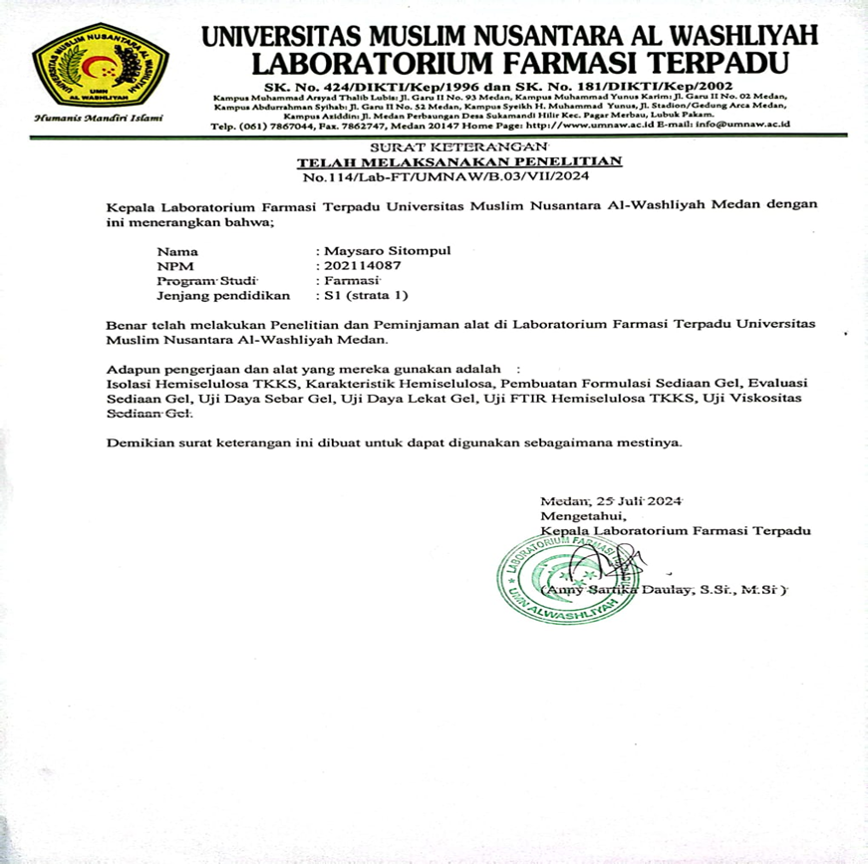

Lampiran 2. Surat Keterangan Identifikasi Tumbuhan
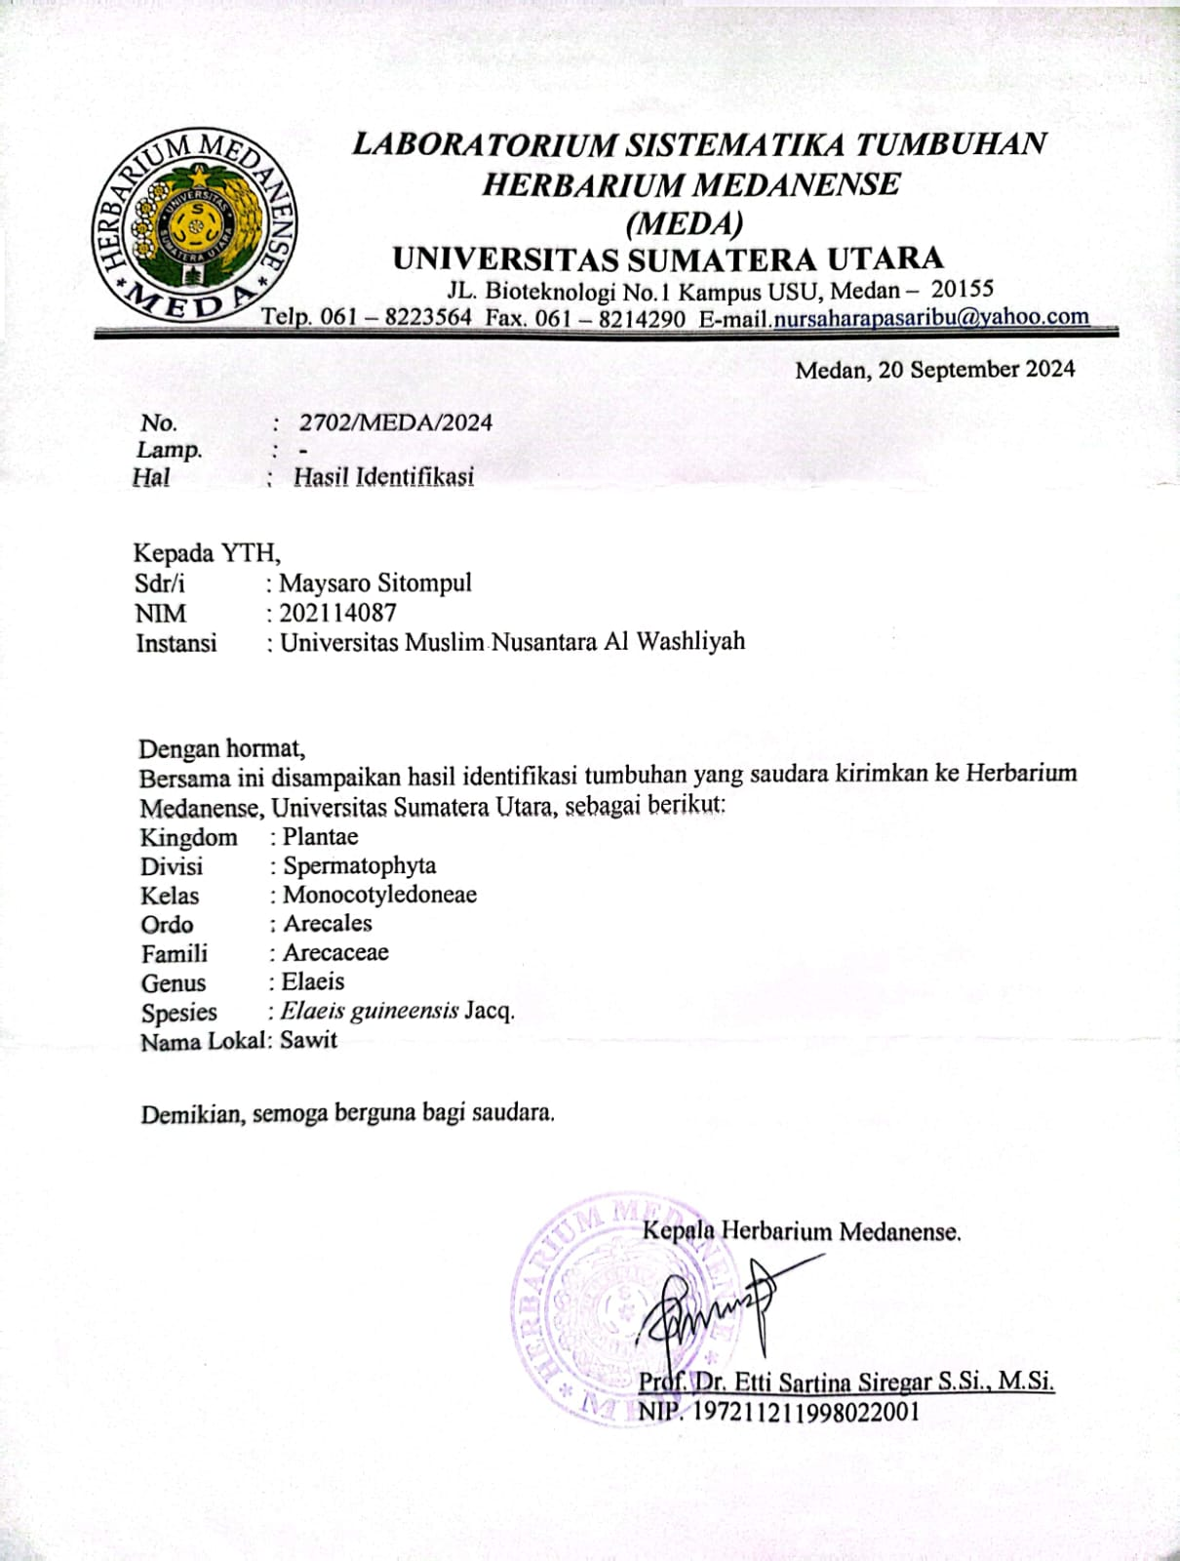

Lampiran 3. Surat Keterangan Hasil Uji SEM Serbuk Halus TKKS
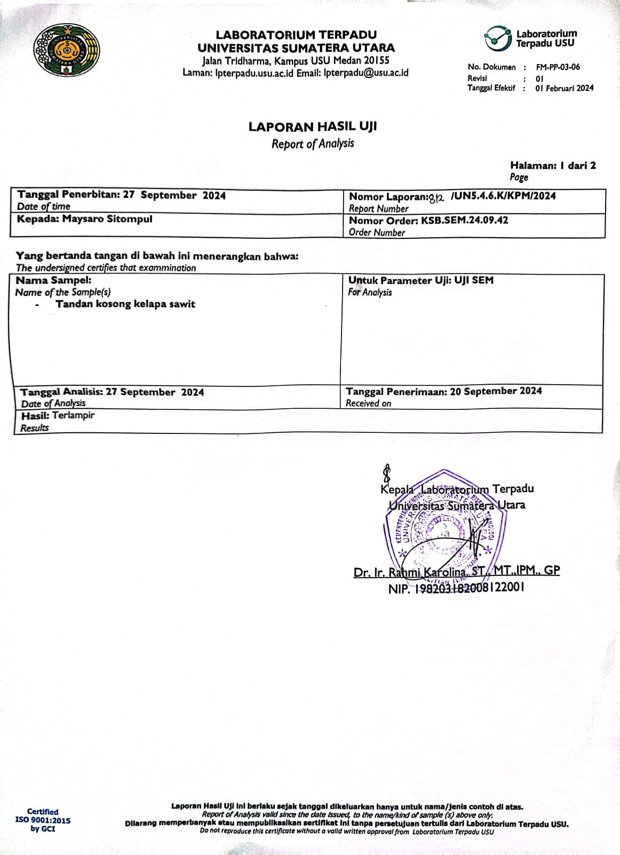

Lampiran 4.Surat Keterangan Hasil Uji SEM Serbuk Hemiselulosa
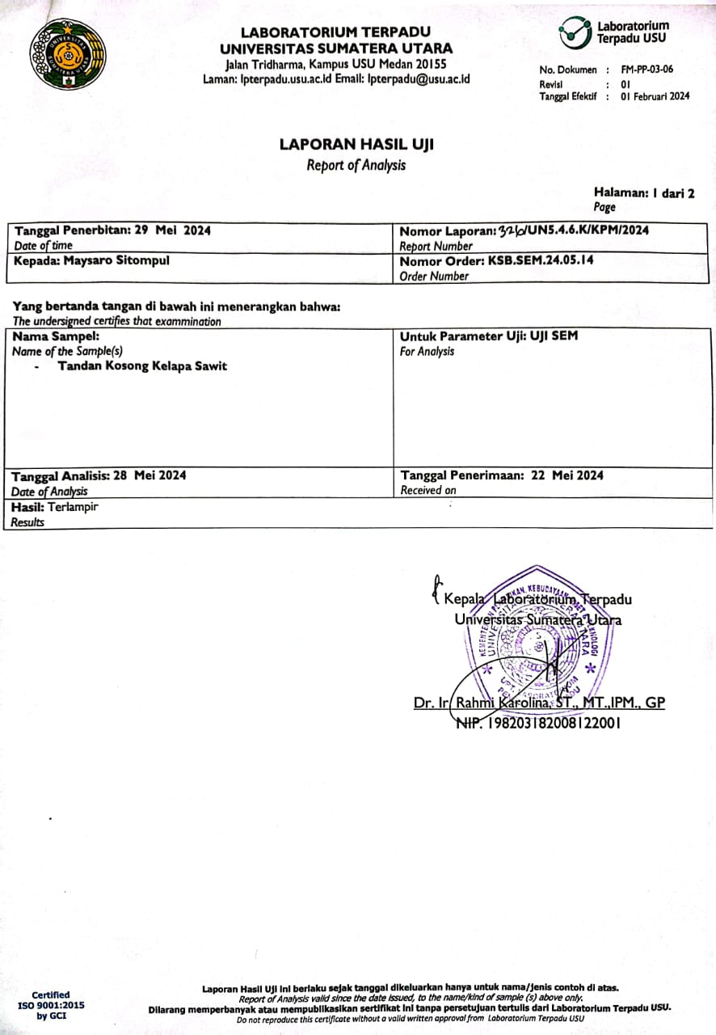

Lampiran 5. Bagan Alir Pengolahan Sampel Tandan Kosong Kelapa Sawit (TKKS)
Pengumpulan sampel tandan kosong kelapa sawit (TKKS) sebanyak 15kg

Disortasi basah untuk memisahkan TKKS dari getah dan kotoran
Dicuci dengan air mengalir dan tiriskan
Dipotong Kecil-kecil sekitar ± 1cm
Lalu dikeringkan diudara terbuka selama 1 minggu
Lalu dilakukan proses penggilingan dengan mesin penggilingan

Diayak, proses pengayakan dilakukan sebanyak 3 kali pengulangan
Diperoleh serbuk halus TKKS 1,1645 kg, 0,838 kg, dan 0,7220 kg = 2,724kg

Lampiran6. Bagan Alir Isolasi Hemiselulosa Tandan Kosong Kelapa Sawit

(TKKS)
Ditimbang sebanyak 250 gram sampel serbuk halus TKKS

Direndam dengan variasi konsentrasi NaOH 0,05N, 0,1N, 0,2N, 0,3N, 0,5N dalam 3000ml diaduk homogen.
Didiamkan selama 6 jam pada suhu ruangan, lalu dienap tuangkan.

Residu / Ampas
Filtrat

Ditambahkan etanol 70% (1 : 3)
Dibiarkan selama 3 jam disuhu ruangan,
Lalu dienap tuangkan.
Residu / Ampas
Filtrat

Dicuci dengan aquadest, lalu di enap tuangkan kembali.
Residu dikeringkan pada suhu ruangan, lalu digerus dan di timbang
Didapatkan hasil serbuk hemiselulosa TKKS sebanyak
Konsentrasi 0,05N = 1g
Konsentrasi 0,1N = 7,4 g
Konsentrasi 0,2N = 5,2 g
Konsentrasi 0,3N = 7 g
Konsentrasi 0,5N = 32,1 g

Lampiran7. Pengelolaan Sampel Tandan Kosong Kelapa Sawi(TKKS)

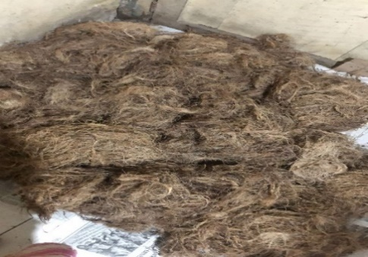 | 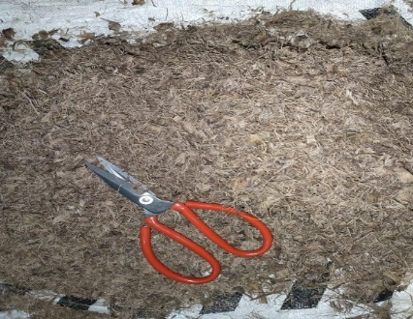 | 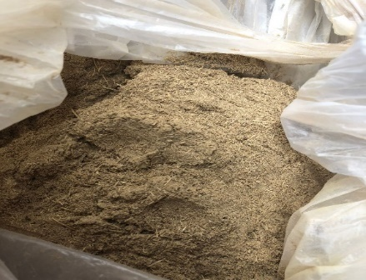
5kg Sampel TKKS dikeringkan | Proses pemotongan sampel TKKS Dengan ukuran ± 1cm | Serbuk Kasar TKKS

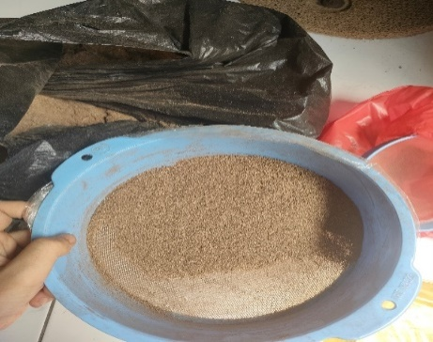 | 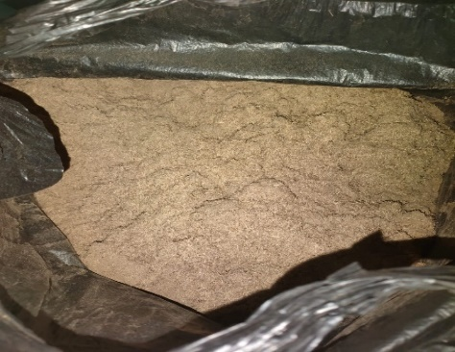
Proses Pengayakan Sampel Kasar TKKS | Hasil serbuk halus tkks

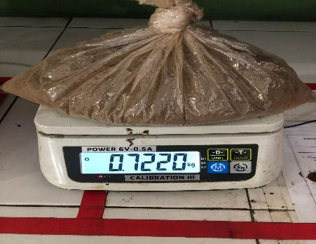 | 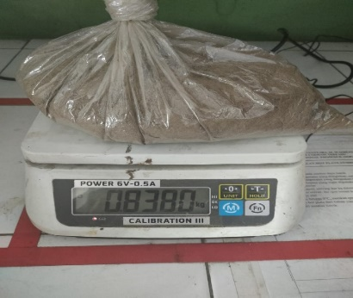 | 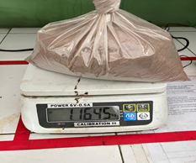
Hasil Serbuk Halus TKKS Sebanyak 2,724kg

Lampiran8. Pembuatan Pereaksi Larutan NaOH

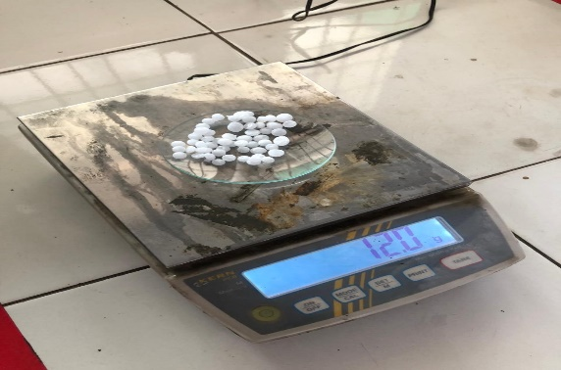
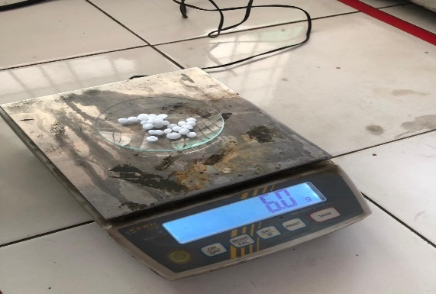

Ditimbang NaOH 0,05N Sebanyak 6g Ditimbang NaOH 0,1 N Sebanyak 12g

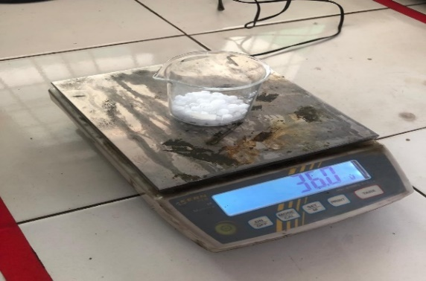
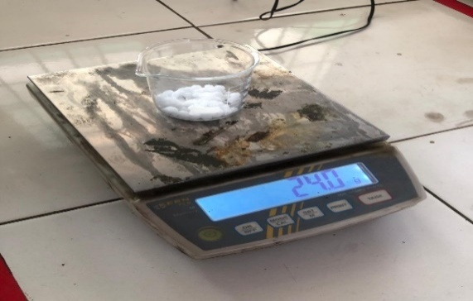

Ditimbang NaOH 0, 2N Sebanyak 24g Ditimbang NaOH 0,3 N Sebanyak 36g

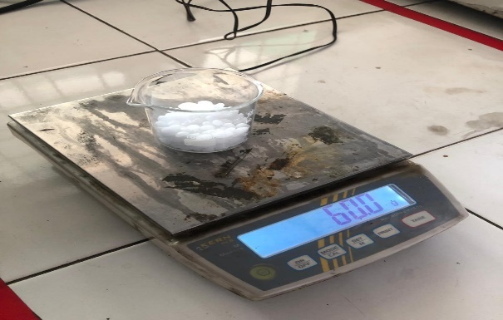

Ditimbang NaOH 0,5 Sebanyak 60gram

LanjutanLampiran8. Pembuatan Pereaksi Larutan NaOH

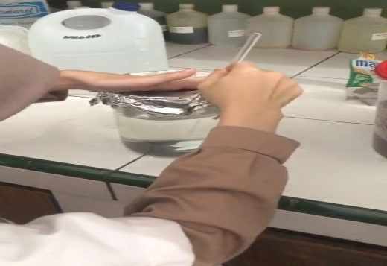

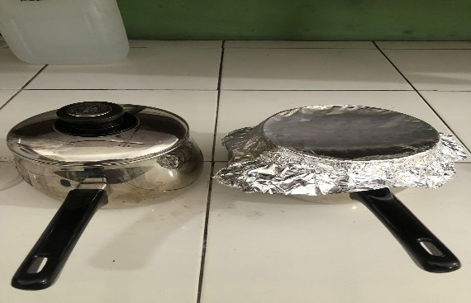

Pembuatan Aquadest bebas CO2Pembuatan Larutan NaOH
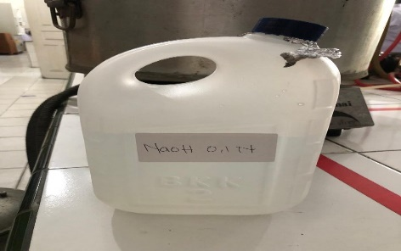
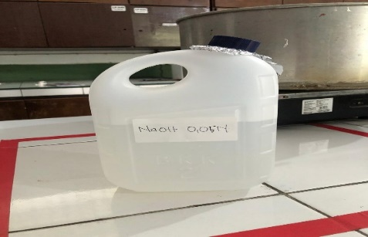

NaOH Konsentrasi 0,05 N NaOH Konsentrasi 0,1 N
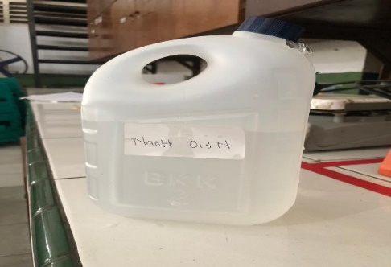
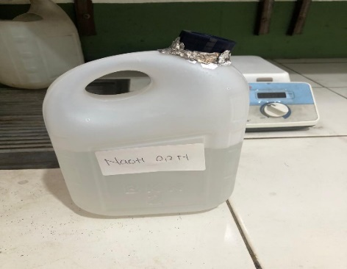

NaOH Konsentrasi 0,2 N NaOH Konsentrasi 0,3 N

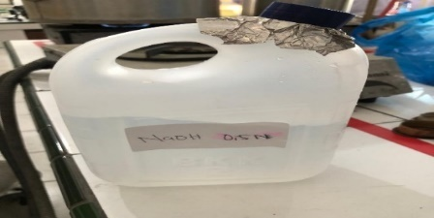

NaOH Konsentrasi 0,5 N

Lampiran9. Perhitungan Bahan Pereaksi Yang digunakan Dalam Penelitian

- Perhitungan NaOH 0,05N, 0,1N, 0,2N, 0,3N, 0,5N
Jumlah NaOH 0,05N, 0,1N, 0,2N, 0,3N, 0,5N yang diperlukan untuk isolasi hemiselulosa Tandan Kosong Kelapa Sawit (Elaeis guineensis Jacq.)

Untuk 100g diperlukan 1200ml untuk merendam TKKS

Jadi jika 250 g maka$\frac{250 g}{100 g}$ x 1.200 ml = 3000 ml

BM NaOH menurut FI ED III, Hal 412 adalah 40,00
Jadi NaOH yang ditimbang untuk membuat NaOH 0,05N, 0,1N, 0,2N, 0,3N, 0,5N adalah :
- NaOH 0,05 N = V x N x BM
= 3000 ml x 0,05 N x 40
= 6000 mg = 6 g

- NaOH 0,1 N = V x N x BM
= 3000 ml x 0,1 N x 40
= 12.000 mg = 12 g

- NaOH 0,2 N = V x N x BM
= 3000 ml x 0,2 N x 40
= 24.000 mg = 24 g

- NaOH 0,3 N = V x N x BM
= 3000 ml x 0,3 N x 40
= 36.000 mg = 36 g

- NaOH 0,5 N = V x N x BM
= 3000 ml x 0,5 N x 40
= 60.000 mg = 60 g

Lampiran 10. Perhitungan Kadar Hemiselulosa

Kadar hemiselulosa dapat dihitung dengan rumus:

$\frac{Berat Hemiselulosa}{Berat Sampel}$x 100 %

- Konsentrasi 0,05 N = $\frac{1 g}{250 g}$x 100 % = 0,4 %

- Konsentrasi 0,1 N = $\frac{7,4 g}{250 g}$x 100 % = 2,96 %

- Konsentrasi 0,2 N = $\frac{5,2 g}{250 g}$x 100 % = 2,08 %

- Konsentrasi 0,3 N = $\frac{7 g}{250 g}$x 100 % = 2,8 %

- Konsentrasi 0,5 N = $\frac{32,1 g}{250 g}$x 100 % = 12,84 %

Lampiran 11. Isolasi Hemiselulosa Tandan Kosong Kelapa Sawit (TKKS)

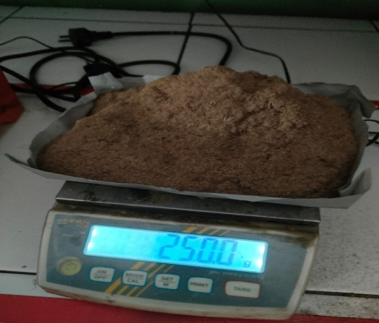
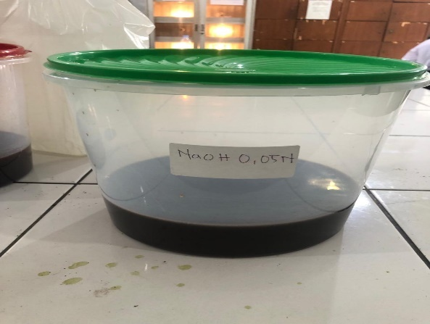

Serbuk halus TKKS Sampel dilarutkan dengan NaOH 0,005 N
Ditimbang 250g
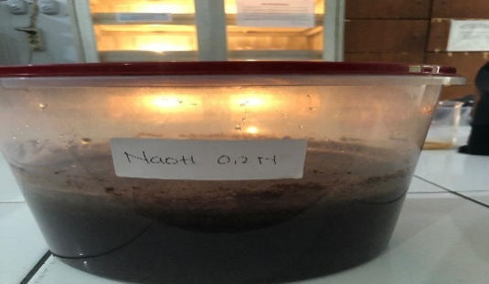
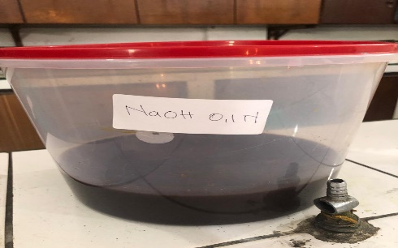

Sampel dilarutkan dengan Sampel dilarutkan dengan NaOH 0,2 N
NaOH 0,1 N
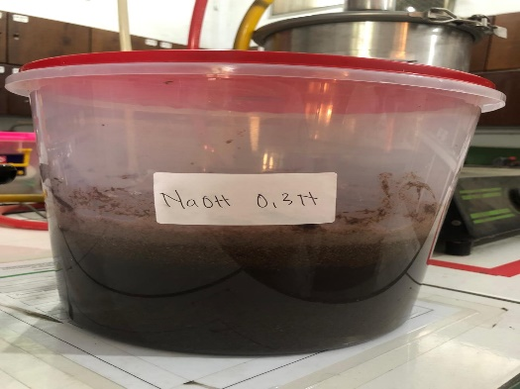
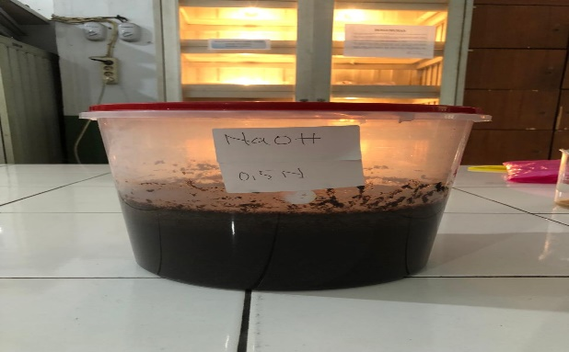

Sampel dilarutkan dengan Sampel dilarutkan dengan NaOH 0,5 N
NaOH 0,3 N

Lanjutan Lampiran11.Isolasi Hemiselulosa Tandan Kosong Kelapa Sawit (TKKS)

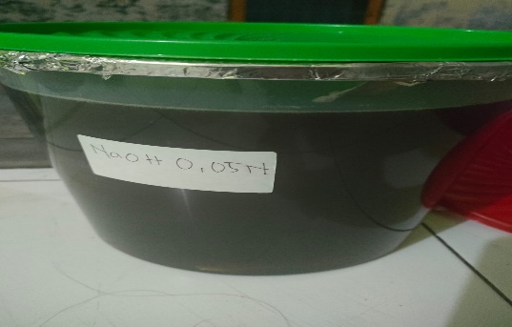 | 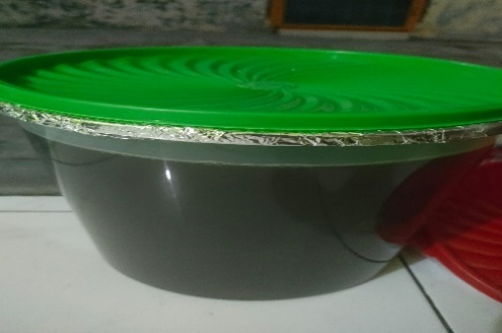
Konsentrasi 0,05 N setelah dienap tuangkan ditambahkan etanol 70 % | Konsentrasi 0,1 N setelah dienap tuangkan ditambahkan etanol 70 %

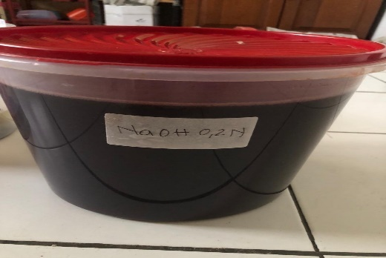 | 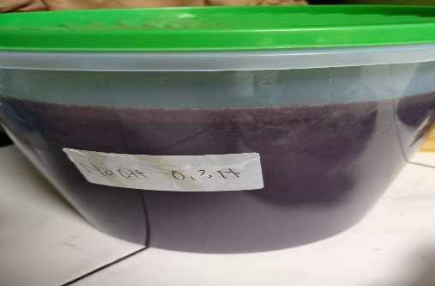
Konsentrasi 0,05 N setelah dienap tuangkan ditambahkan etanol 70 % | Konsentrasi 0,05 N setelah dienap tuangkan ditambahkan etanol 70 %

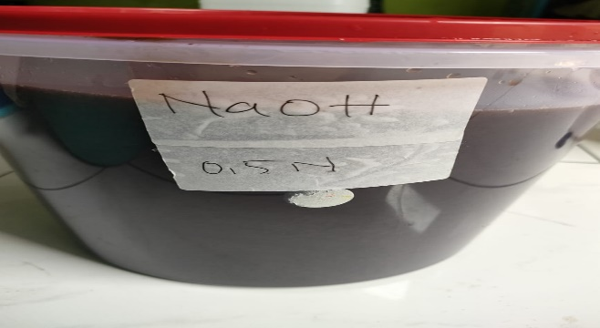

Konsentrasi 0,5 N setelah dienap tuangkan
di tambahkan etanol 70 %

Lampiran 12.Hasil Serbuk Hemiselulosa

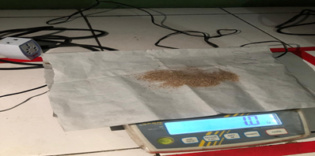 | 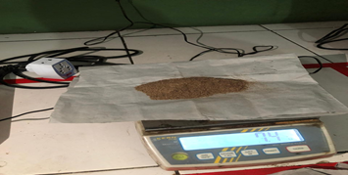
Konsentrasi 0,05 N | Konsentrasi 0,1 N

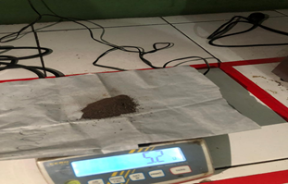 | 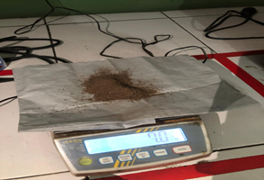
Konsentrasi 0,2 N | Konsentrasi 0,3 N

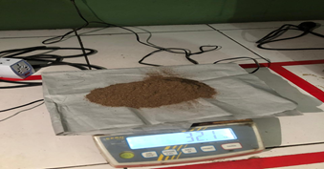

Konsentrasi 0,5 N

Lampiran13. Uji Kelarutan Hemiselulosa TKKS
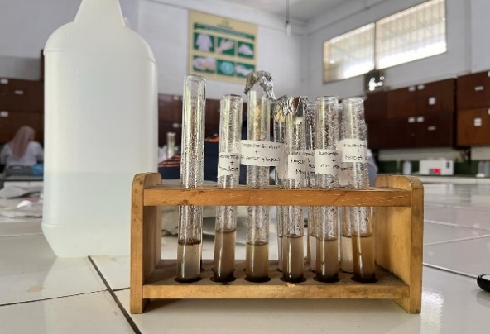

Hemiselulosa 0,05 N

- Serbuk Hemiselulosa TKKS + NaOH 0,1N = Mudah Larut
- Serbuk Hemiselulosa TKKS + Aquadest = Sukar Larut
- Serbuk Hemiselulosa TKKS + Air panas = Larut
- Serbuk Hemiselulosa TKKS + Etanol 70% = Tidak Larut
- Serbuk Hemiselulosa TKKS+ Asam asetat glasial = Tidak Larut
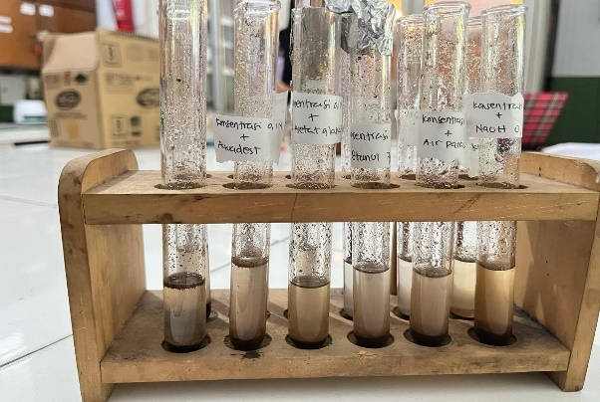

Konsentrasi 0,1N

- Serbuk Hemiselulosa TKKS + NaOH 0,1N = Mudah Larut
- Serbuk Hemiselulosa TKKS + Aquadest = Sukar Larut
- Serbuk Hemiselulosa TKKS + Air panas = Larut
- Serbuk Hemiselulosa TKKS + Etanol 70% = Tidak Larut
- Serbuk Hemiselulosa TKKS+ Asam asetat glasial = Tidak Larut

Lanjutan Lampiran13. Uji Kelarutan Hemiselulosa TKKS
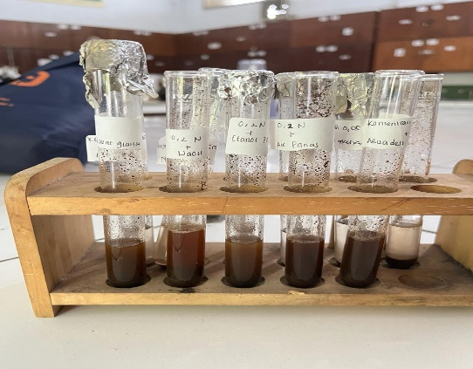

Konsentrasi 0,2N

- Serbuk Hemiselulosa TKKS + NaOH 0,1N = Mudah Larut
- Serbuk Hemiselulosa TKKS + Aquadest = Sukar Larut
- Serbuk Hemiselulosa TKKS + Air panas = Larut
- Serbuk Hemiselulosa TKKS + Etanol 70% = Tidak Larut
- Serbuk Hemiselulosa TKKS+ Asam asetat glasial = Tidak Larut

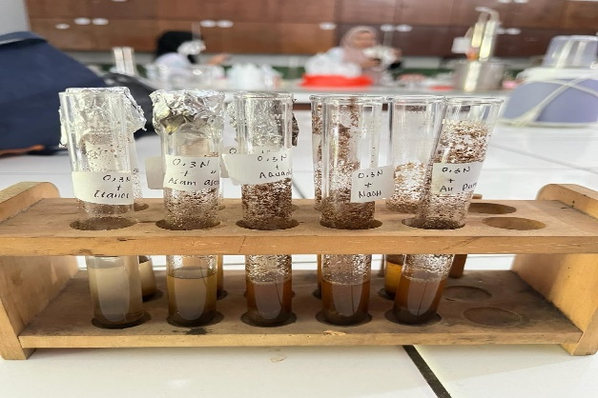

Konsentrasi 0,3N

- Serbuk Hemiselulosa TKKS + NaOH 0,1N = Mudah Larut
- Serbuk Hemiselulosa TKKS + Aquadest = Sukar Larut
- Serbuk Hemiselulosa TKKS + Air panas = Larut
- Serbuk Hemiselulosa TKKS + Etanol 70% = Tidak Larut
- Serbuk Hemiselulosa TKKS+ Asam asetat glasial = Tidak Larut

Lanjutan Lampiran 13. Uji Kelarutan Hemiselulosa TKKS
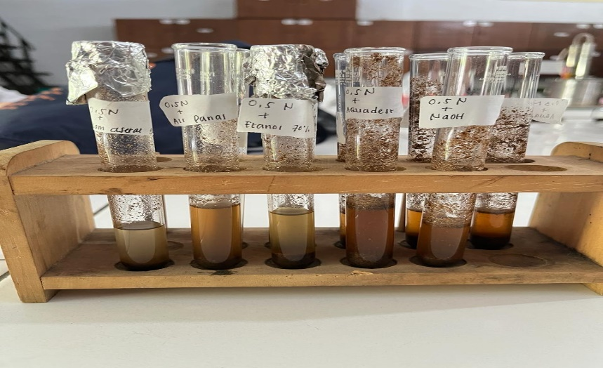

Konsentrasi 0,5N

- Serbuk Hemiselulosa TKKS + NaOH 0,1N = Mudah Larut
- Serbuk Hemiselulosa TKKS + Aquadest = Sukar Larut
- Serbuk Hemiselulosa TKKS + Air panas = Larut
- Serbuk Hemiselulosa TKKS + Etanol 70% = Tidak Larut
- Serbuk Hemiselulosa TKKS+ Asam asetat glasial = Tidak Larut

Lampiran 14. Spektrum FTIR Hemiselulosa
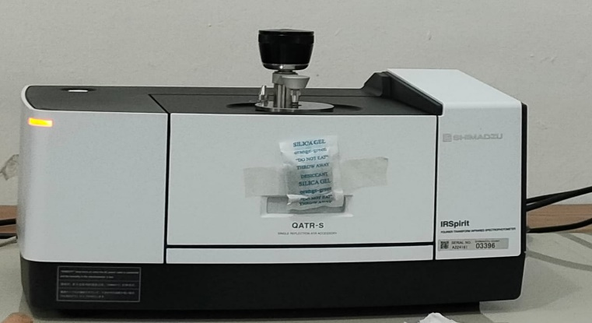

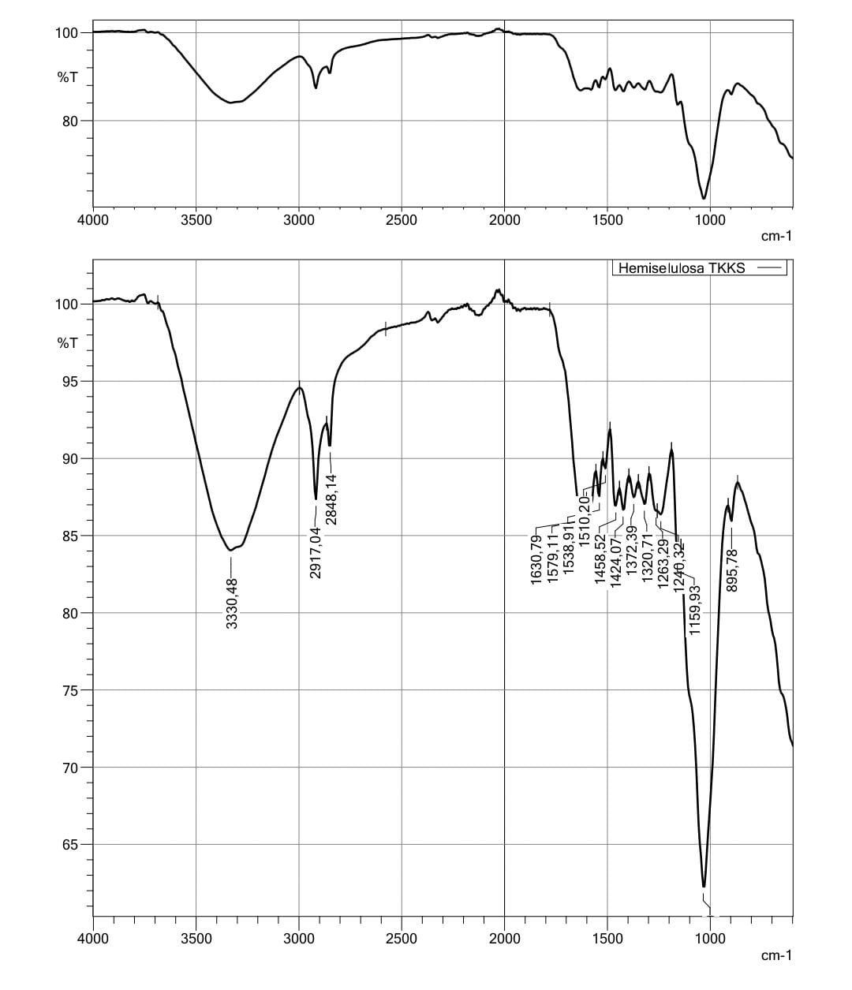

Hemiselulosa TKKS Konsentrasi 0,05 N

Lanjutan Lampiran 14. Spektrum FTIR Hemiselulosa
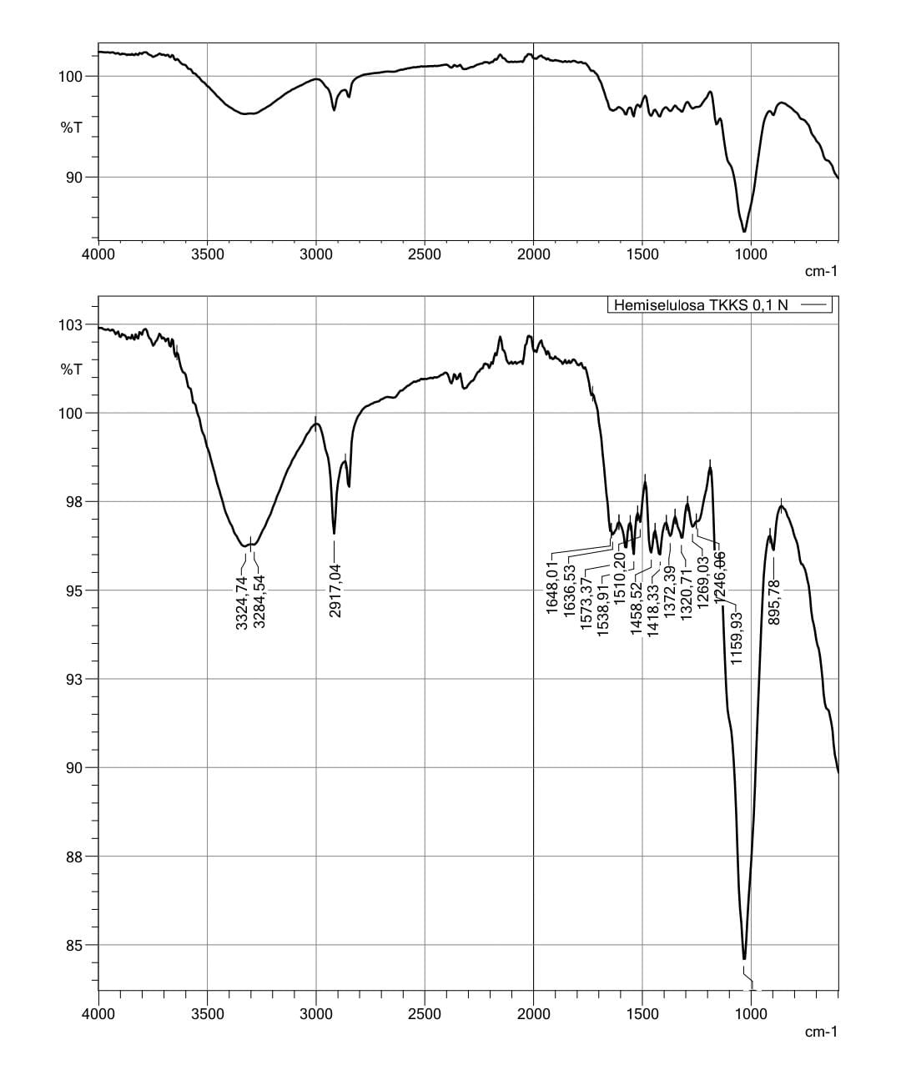

Hemiselulosa TKKS Konsentrasi 0,1 N
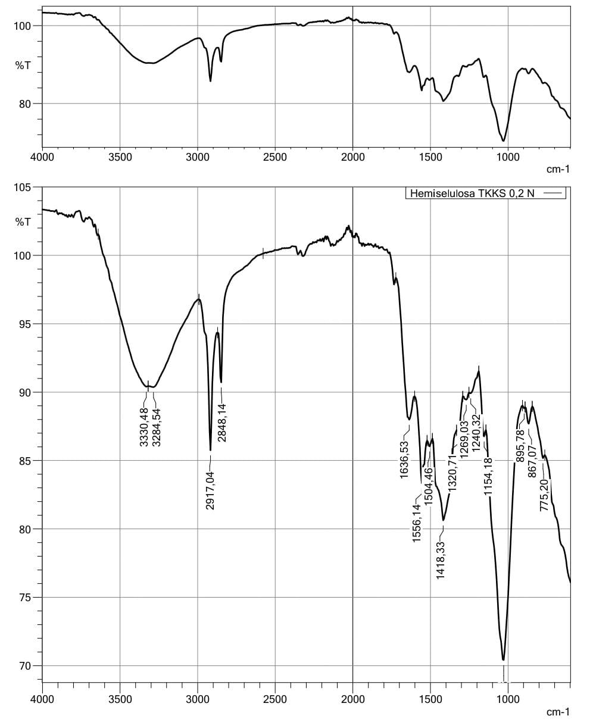

Hemiselulosa TKKS Konsentrasi 0,2 N

Lanjutan Lampiran 14. Spektrum FTIR Hemiselulosa

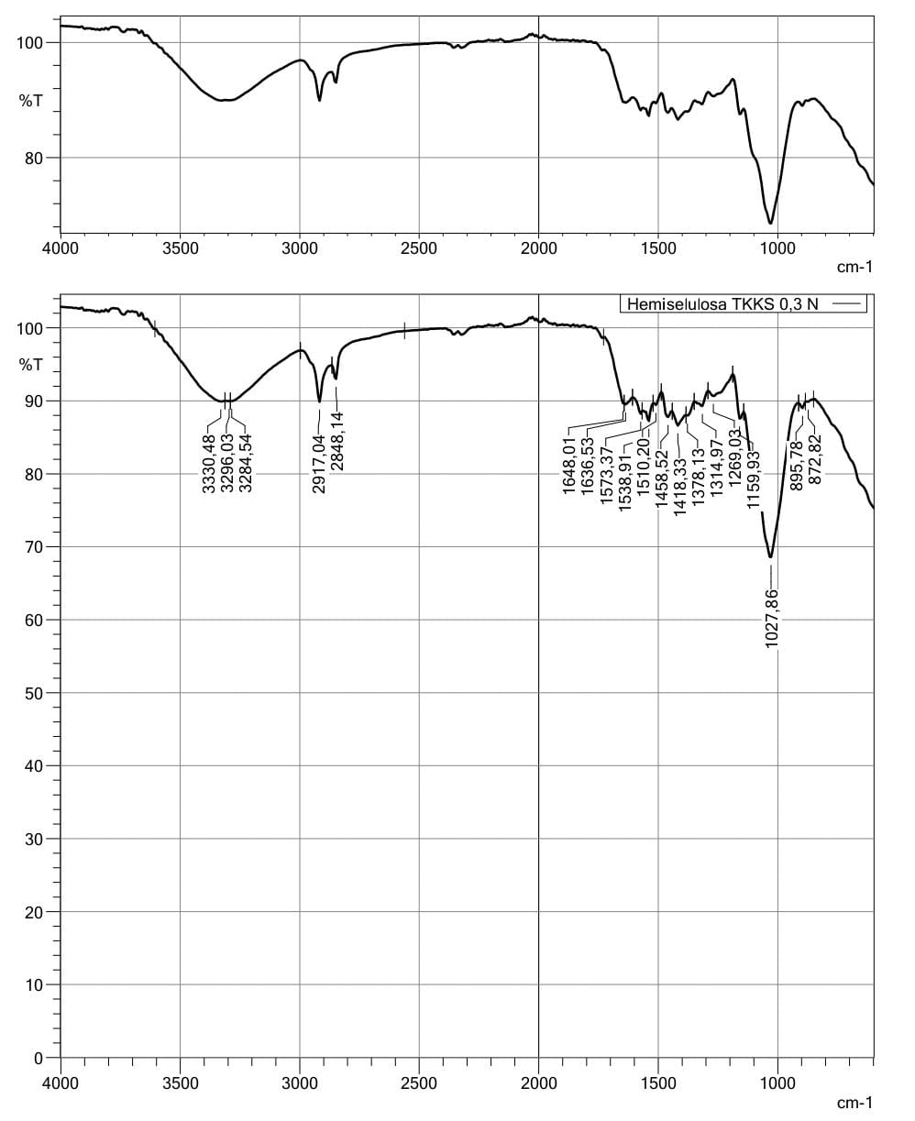

Hemiselulosa TKKS Konsentrasi 0,3 N
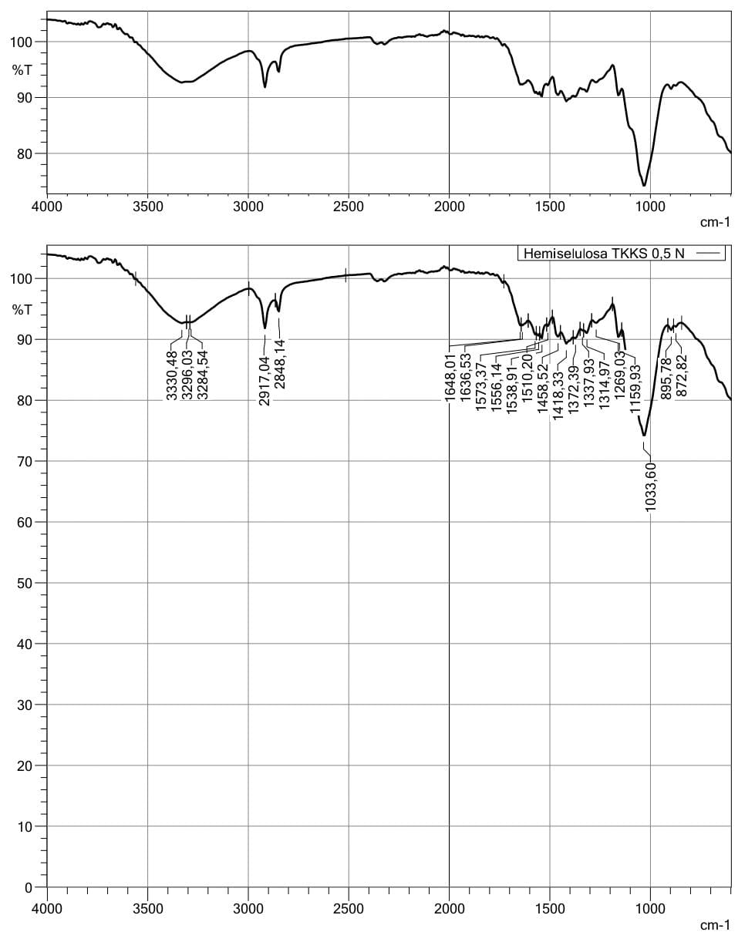

Hemiselulosa TKKS Konsentrasi 0,5 N

Lampiran 15.Uji SEM (Scanning Electron Microscope)
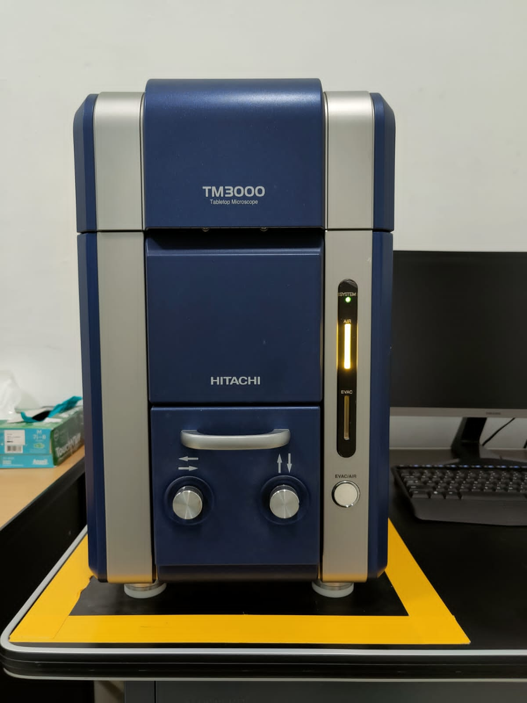

Alat Uji SEM (Scanning Electron Microscope)
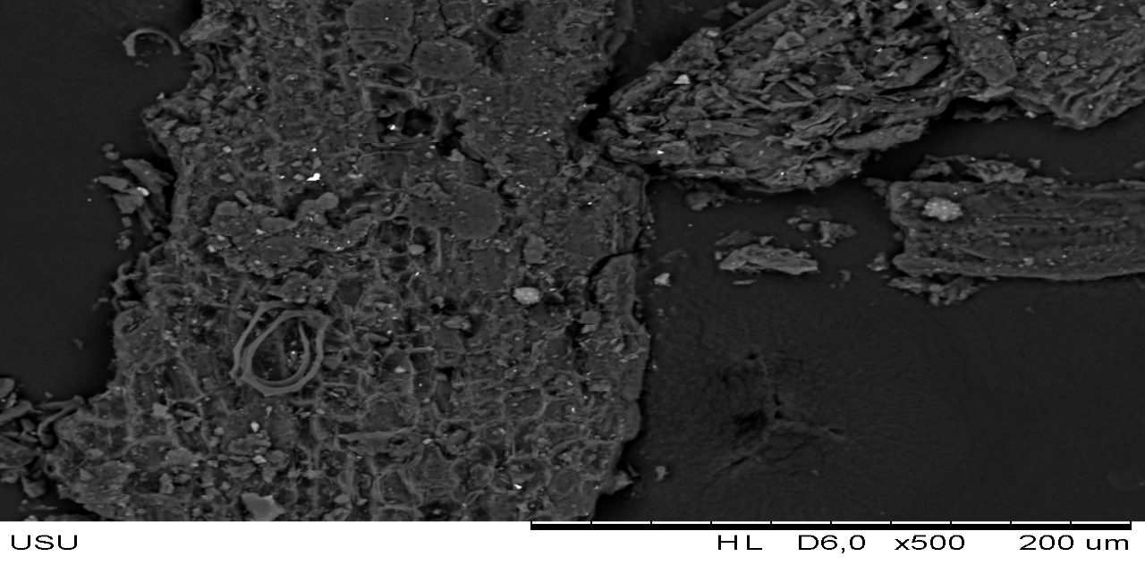

Hasil SEM Serbuk Halus TKKS Perbesaran 500 x

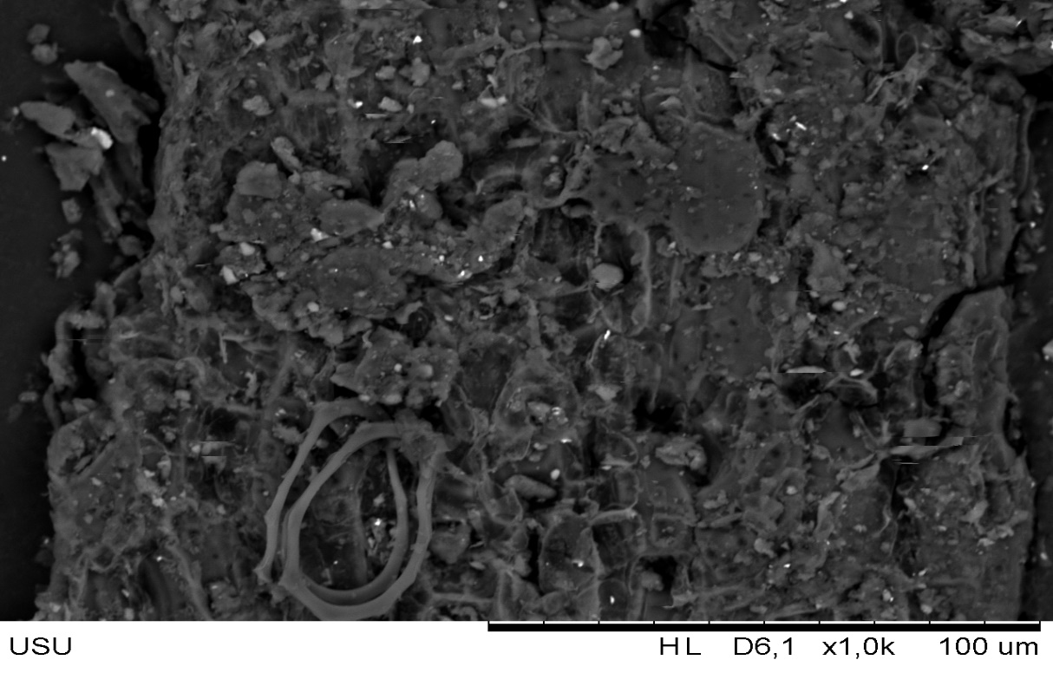

Hasil SEM Serbuk Halus TKKS Perbesaran 1,0k x

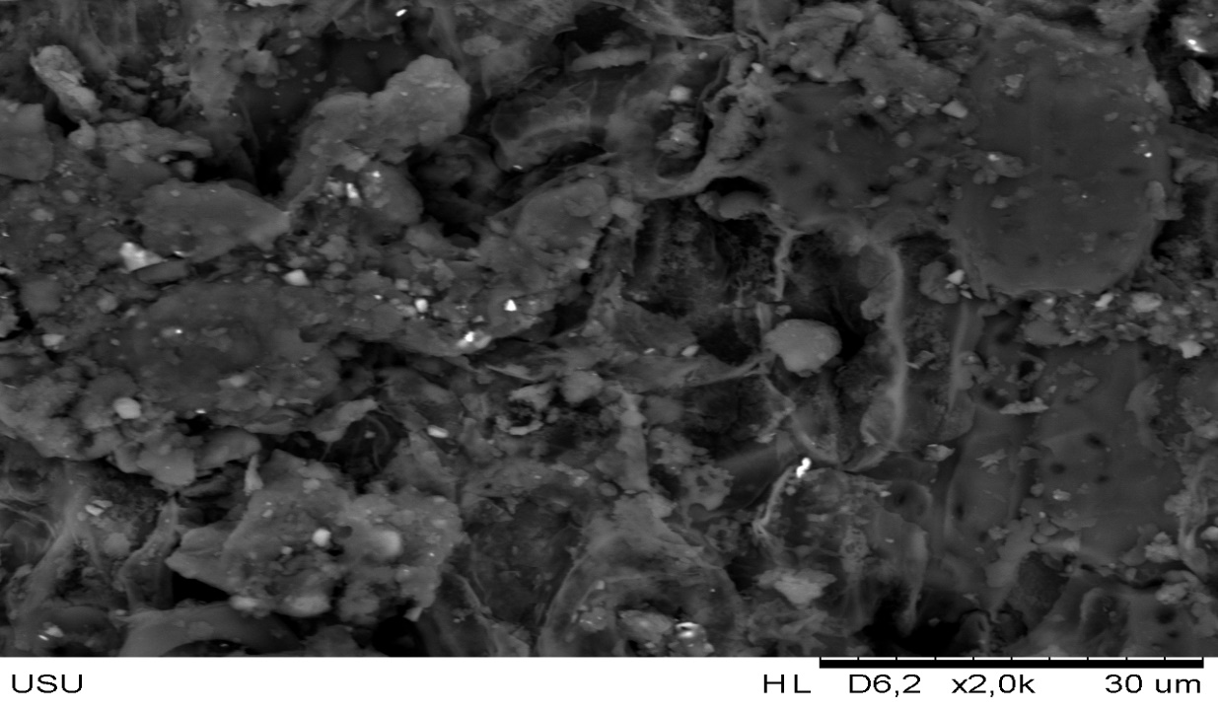

Hasil SEM Serbuk Halus TKKS Perbesaran 2,0k x

Lanjutan Lampiran 15. Uji SEM (Scanning Electron Microscope)

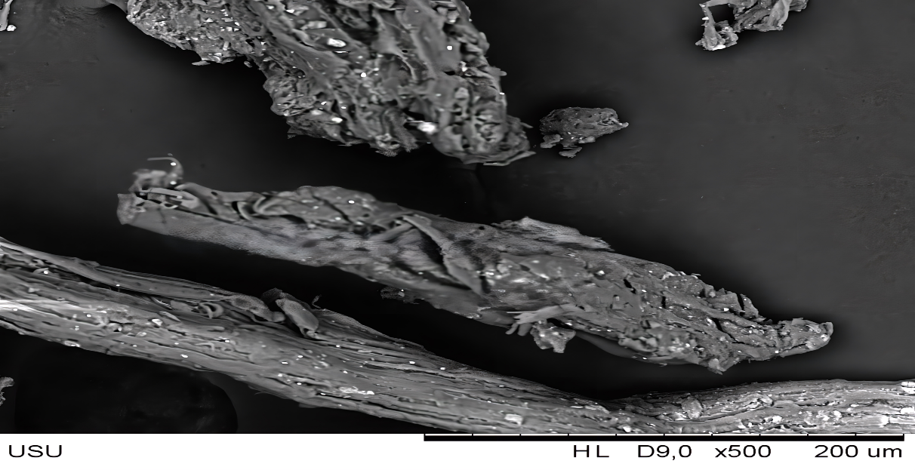

Hasil SEM Hemiselulosa TKKS Perbesaran 500 x

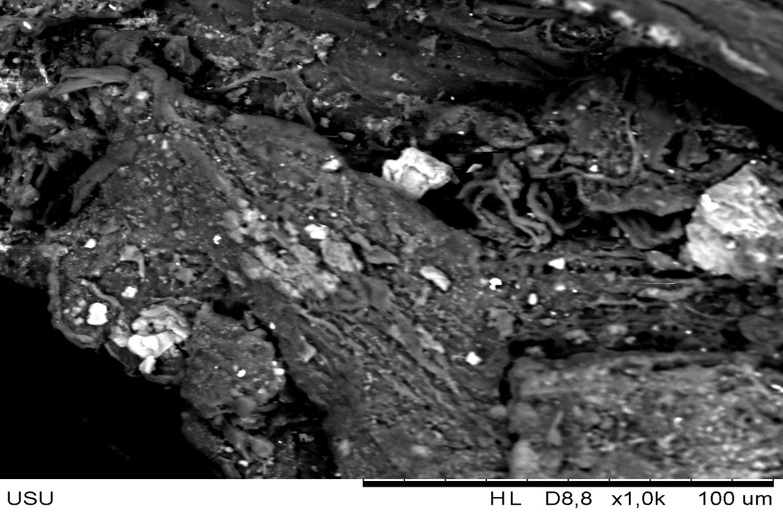

Hasil SEM Hemiselulosa Perbesaran 1,0k x

Lanjutan Lampiran 15. Uji SEM (Scanning Electron Microscope)
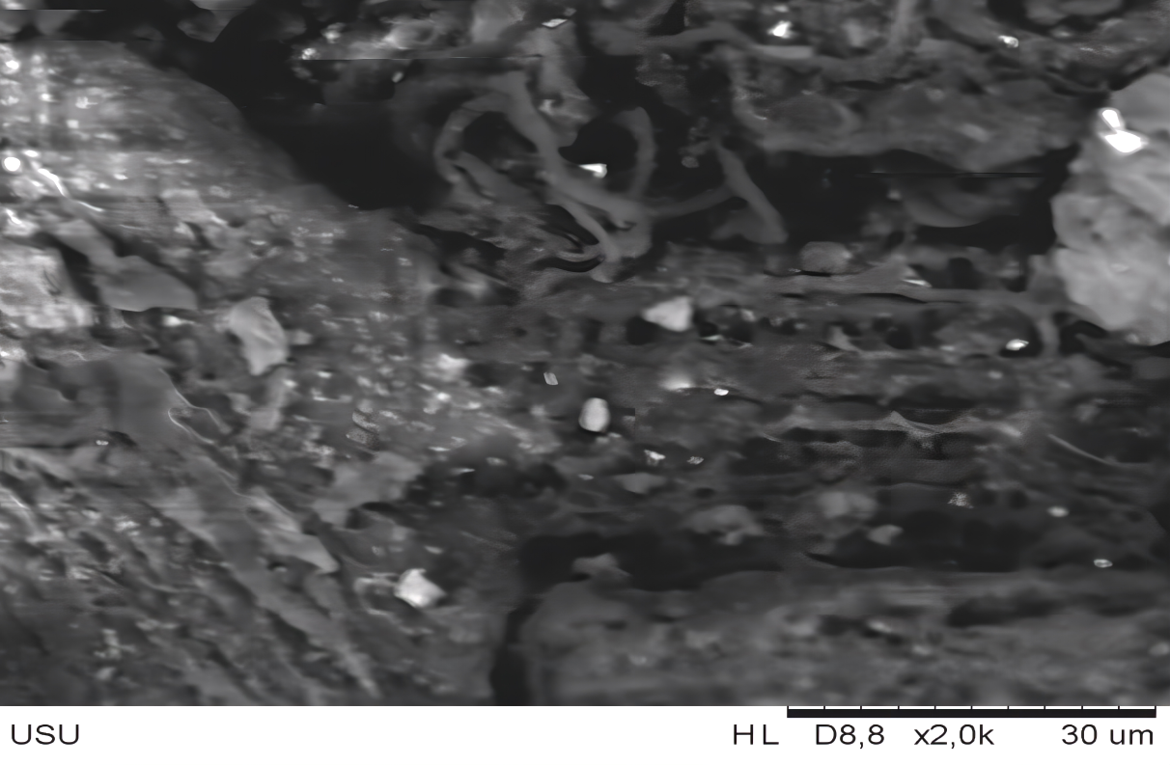

Hasil SEM Hemiselulosa Perbesaran 2,0k x

Lampiran16. Bagan Alir Pembuatan Sediaan Gel

Massa 1 Massa 2
Basis Carbopol 940, Hemiselulosa dan Kombinasi Hemiselulosa dan Carbopol 940 di kembangkan dengan aquadest panas
Metil paraben dan propil paraben dilarutkan dengan sebagian gliserin

Massa 1 + Maasa 2 distirer dengan kecepatan yang sesuai hingga terbentuk gel yang homogen

Ditambahkan TEA

Ditambahkan sisa aquadest ad 100ml
Sediaan Gel

Lampiran 17. Pembuatan Sediaan Gel
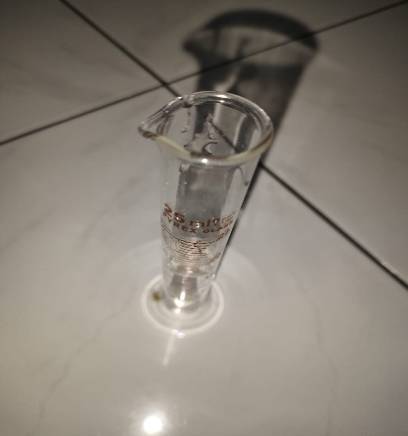
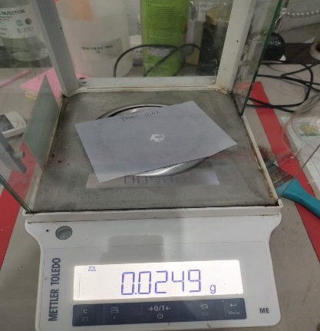
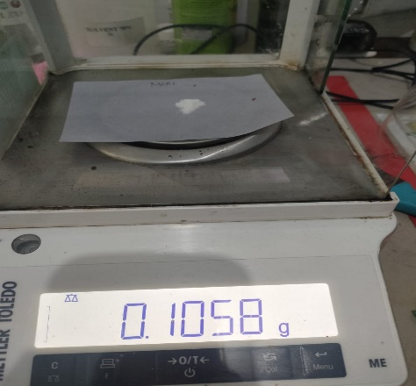

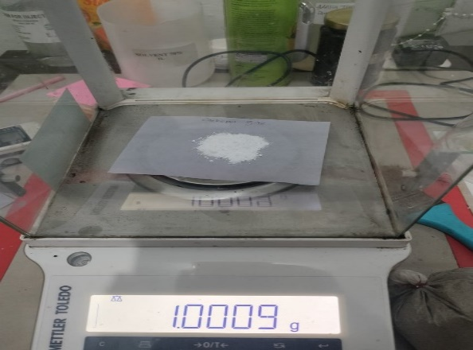
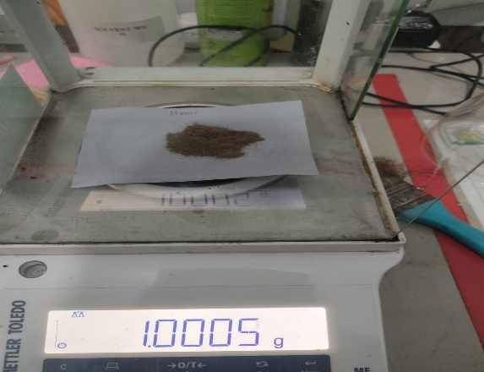

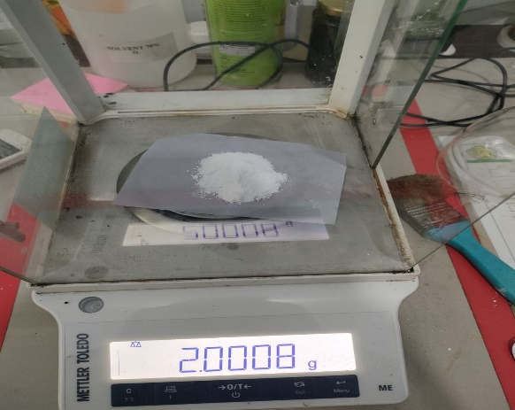
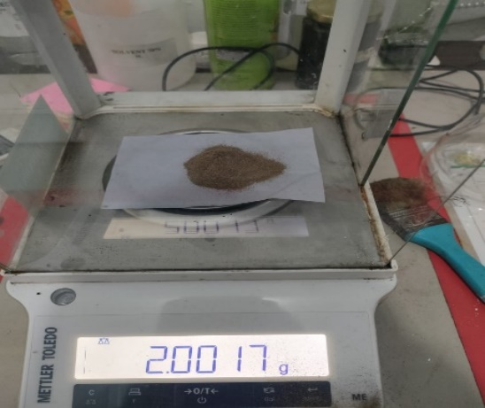

Proses penimbangan bahan pembuatan sediaan gel

Lampiran 18. Pembuatan Sediaan Gel

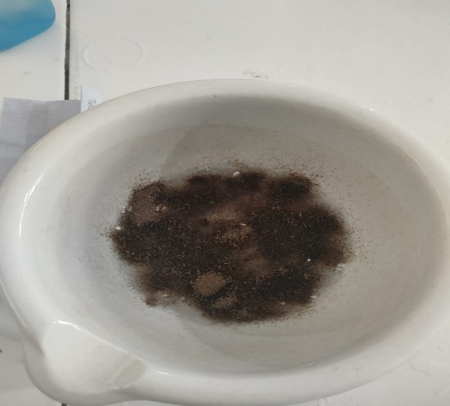
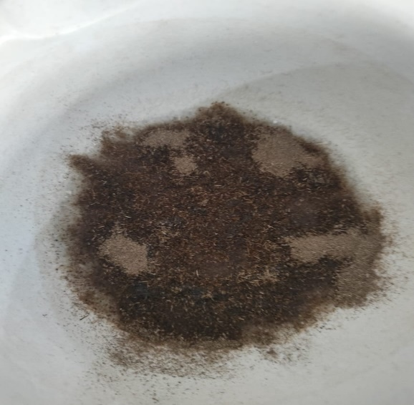

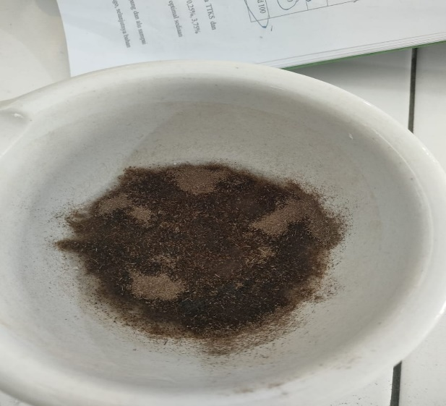

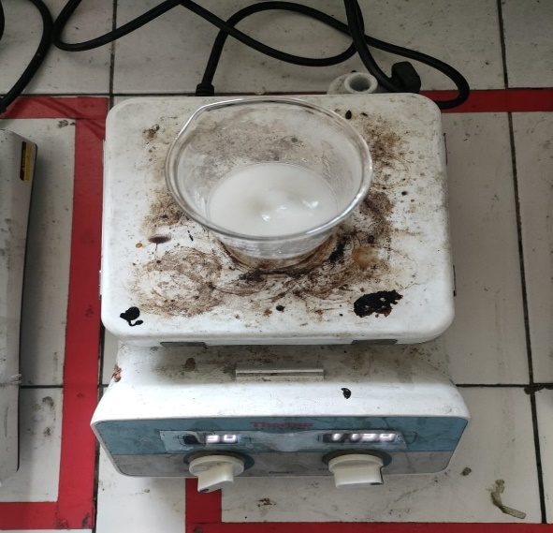
Proses pada saat pengembangan gel

Lampiran 19. Pembuatan Sediaan Gel

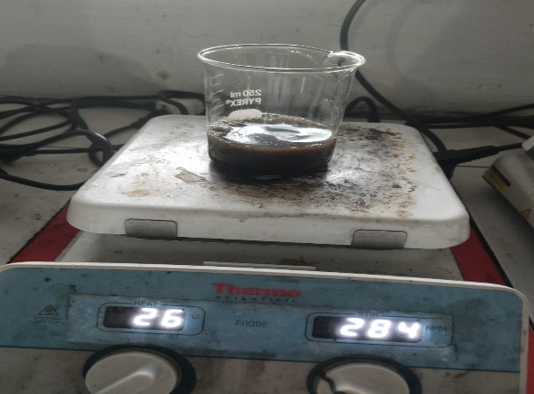
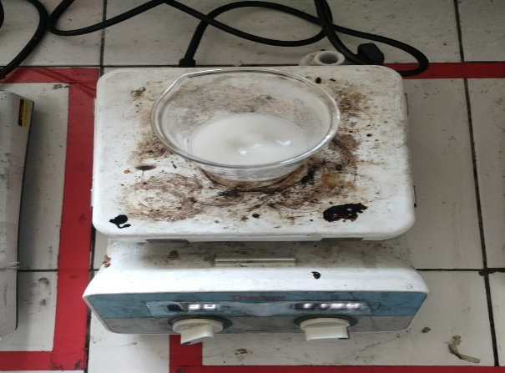

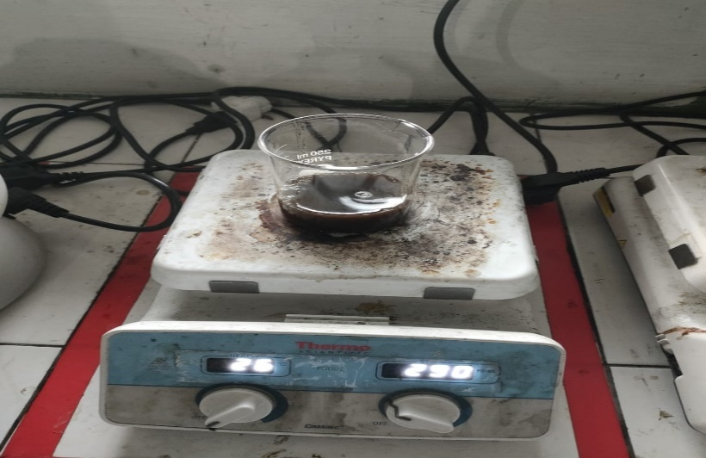

Saat sediaan di stirer

Lampiran20. Hasil Uji Organoleptis

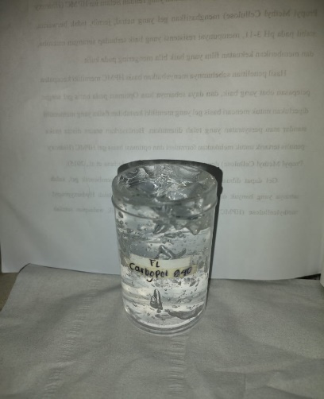 | 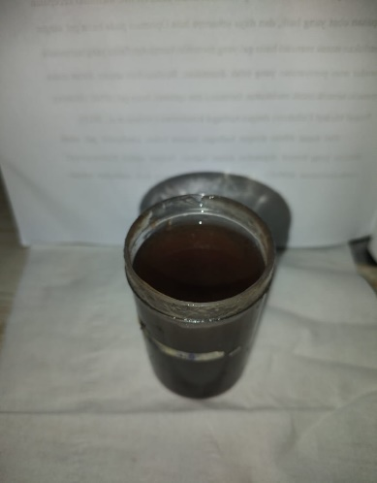 | 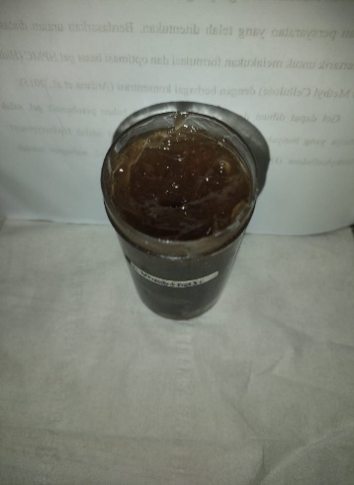
F1 | F2 | F3

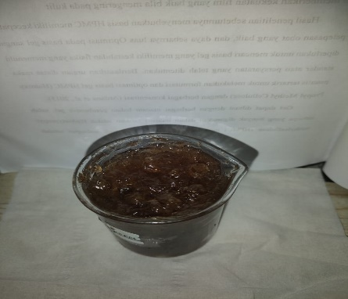
F4 | 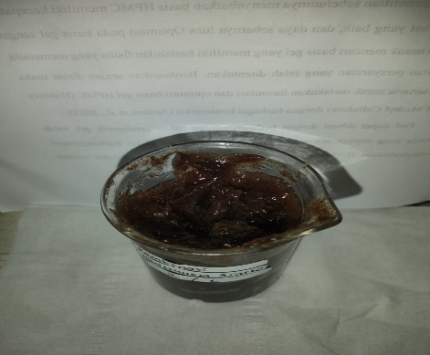  F5

Keterangan :
- F1 : Standart Carbopol 940 2%
- F2 : Hemiselulosa 2%
- F3 : Kombinasi 1:1 ( Hemiselulosa 1% : Carbopol 940 1%)
- F4 : Kombinasi 1:2 ( Hemiselulosa 1% : Carbopol 940 2%)
- F5 : Kombinasi 2:1 ( Hemiselulosa 2% : Carbopol 940 1%)

Lampiran21. Hasil Uji Homogenitas
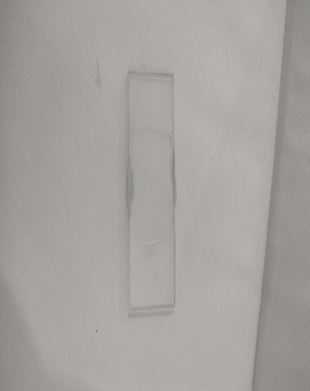 | 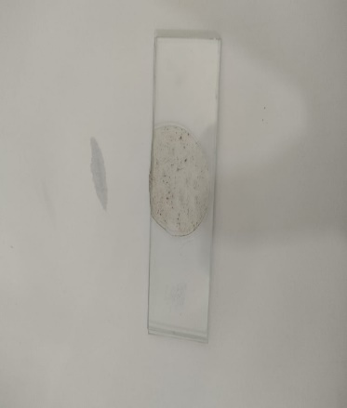  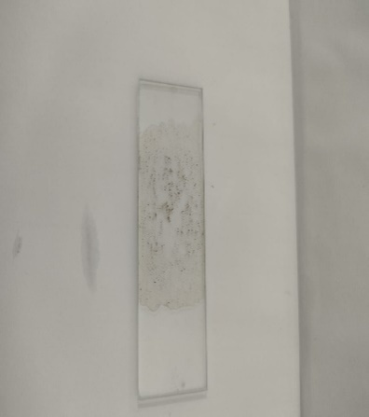
F1 | F2 | F3

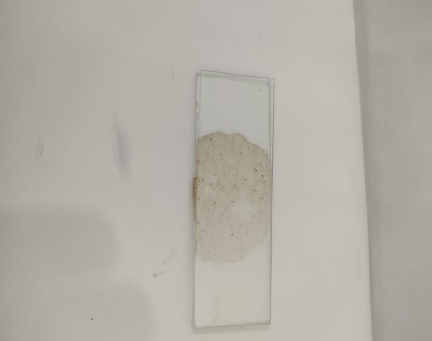 | 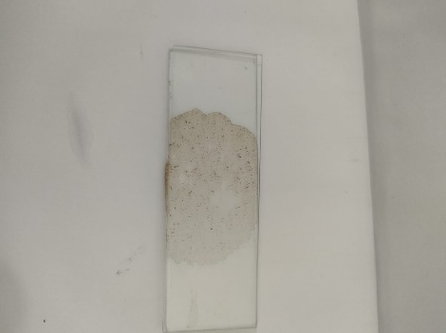
F4 | F5

Keterangan :
- F1 : Standart Carbopol 940 2%
- F2 : Hemiselulosa 2%
- F3 : Kombinasi 1:1 ( Hemiselulosa 1% : Carbopol 940 1%)
- F4 : Kombinasi 1:2 ( Hemiselulosa 1% : Carbopol 940 2%)
- F5 : Kombinasi 2:1 ( Hemiselulosa 2% : Carbopol 940 1%)

Lampiran22. Hasil Uji Daya Sebar
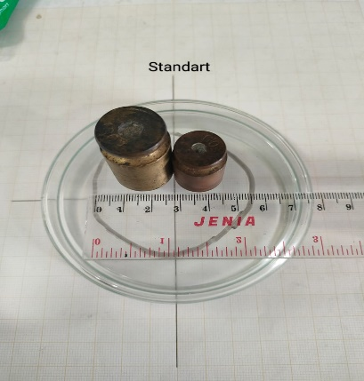
Formula 1
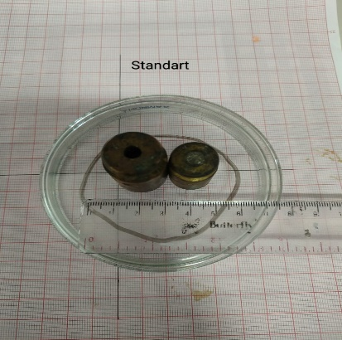 | 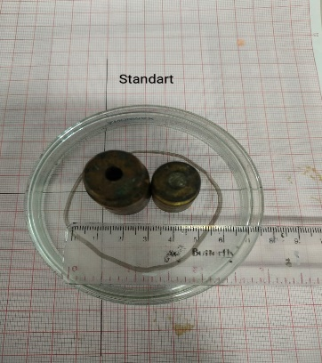
Hari ke-1 | Hari ke-7 | Hari ke-14

Formula 2
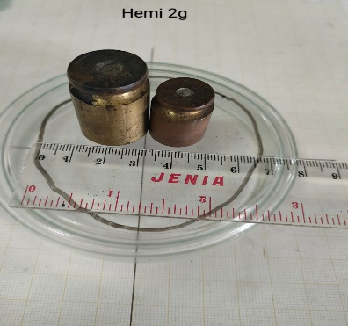 | 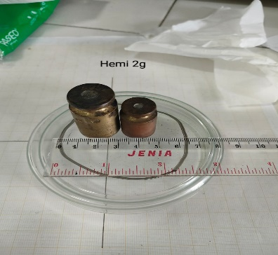 | 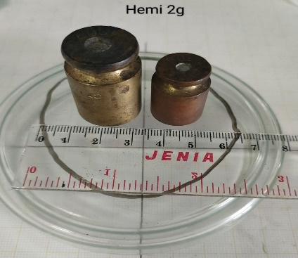
Hari ke-1 | Hari ke-7 | Hari ke-14

Formula 3
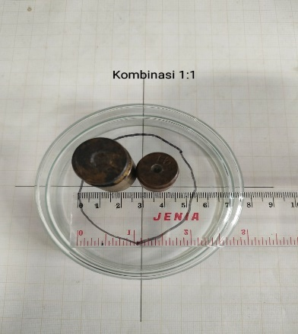 | 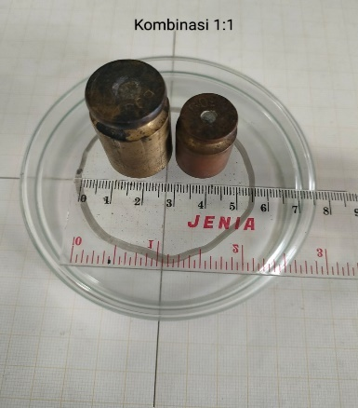 | 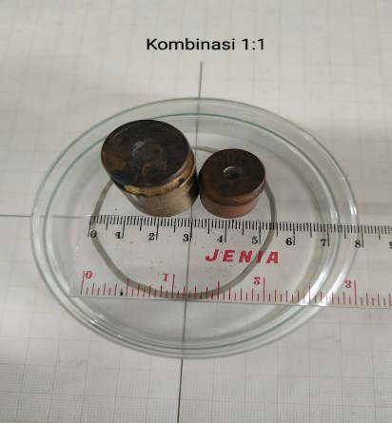
Hari ke-1 | Hari ke-7 | Hari ke-14

Lanjutan Lampiran22. Hasil Uji Daya Sebar

Formula 4
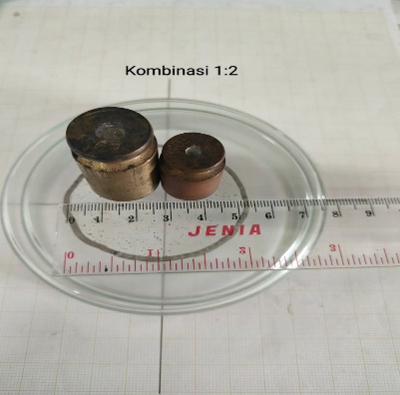 | 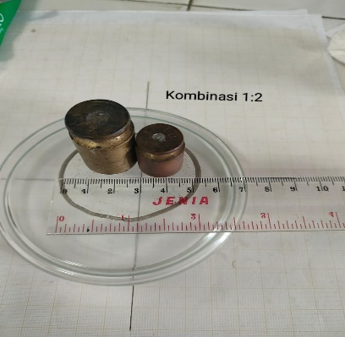 | 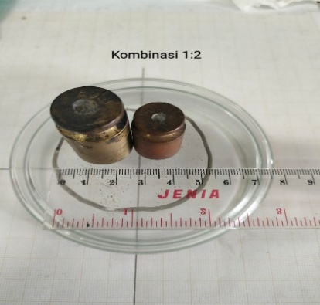
Hari ke-1 | Hari ke-7 | Hari ke-14

Formula 5
 | 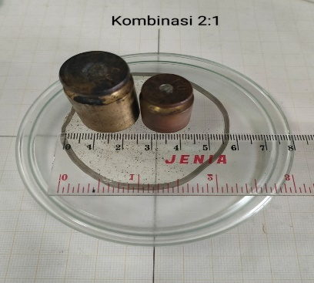  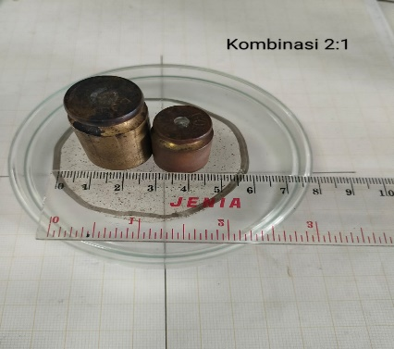 | 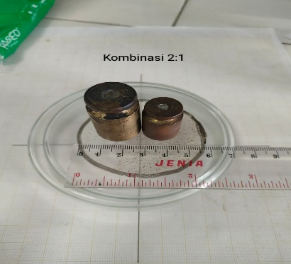
Hari ke-1 | Hari ke-7 | Hari ke-14

Keterangan :
- F1 : Standart Carbopol 940 2%
- F2 : Hemiselulosa 2%
- F3 : Kombinasi 1:1 ( Hemiselulosa 1% : Carbopol 940 1%)
- F4 : Kombinasi 1:2 ( Hemiselulosa 1% : Carbopol 940 2%)
- F5 : Kombinasi 2:1 ( Hemiselulosa 2% : Carbopol 940 1%)

Lampiran 23. Hasil Uji Daya Lekat

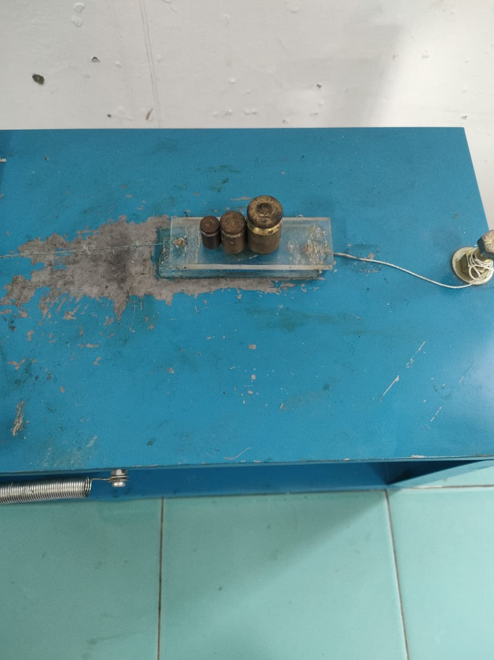

Saat Uji Dilakukan

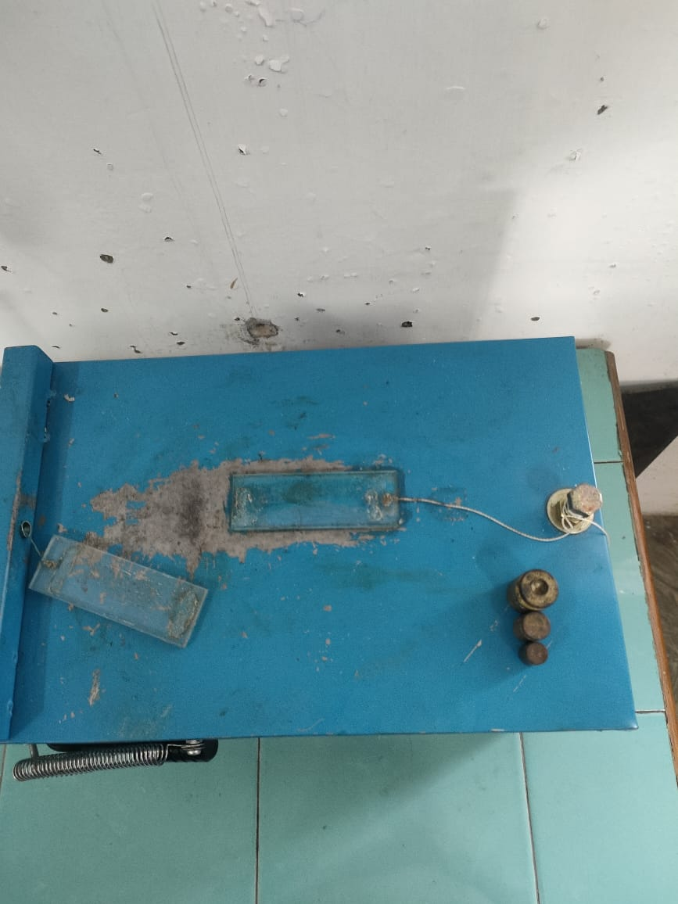

Saat Terlepas

Lanjutan Lampiran 23. Hasil Uji Daya Lekat

Formula 1
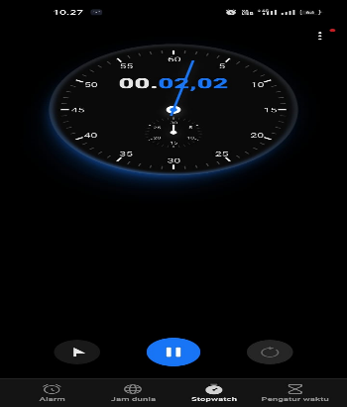 | 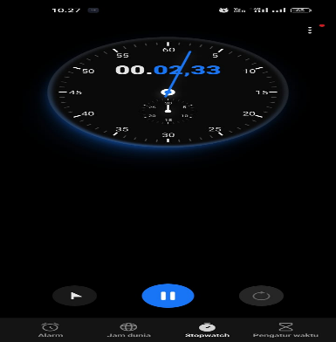 | 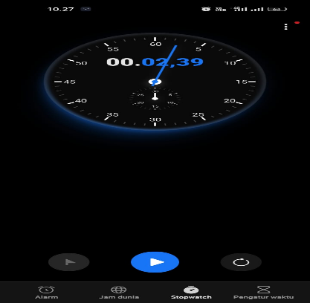
Hari ke-1 | Hari ke-7 | Hari ke-14

Formula 2
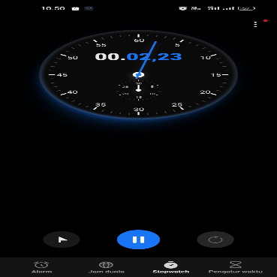 | 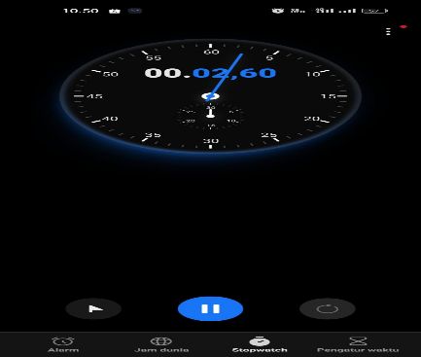 | 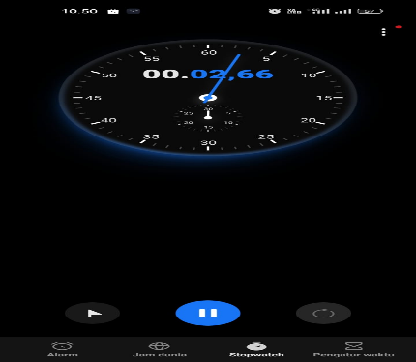
Hari ke-1 | Hari ke-7 | Hari ke-14

Formula 3
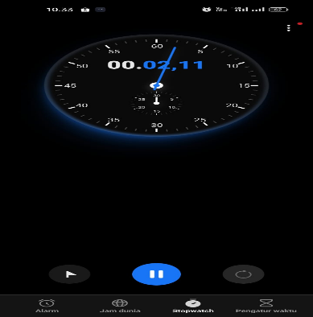 | 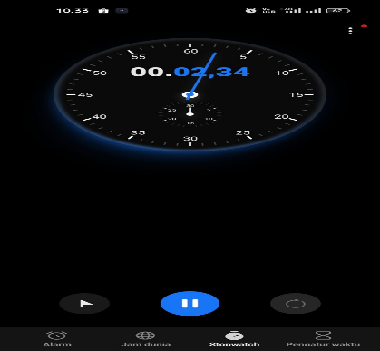 | 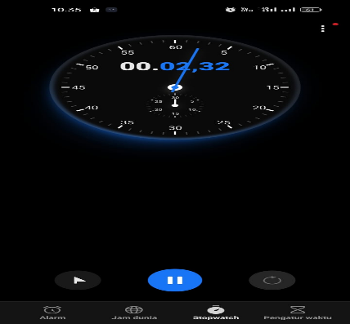
Hari ke-1 | Hari ke-7 | Hari ke-14
Lanjutan Lampiran 23. Hasil Uji Daya Lekat
Formula 4
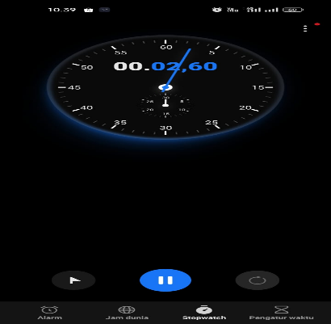 | 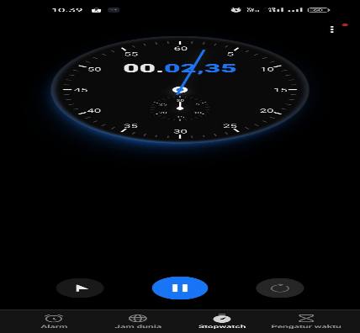 | 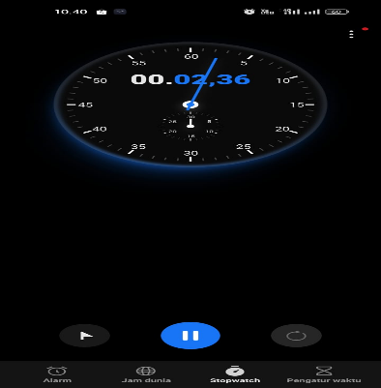
Hari ke-1 | Hari ke-7 | Hari ke-14

Formula 5
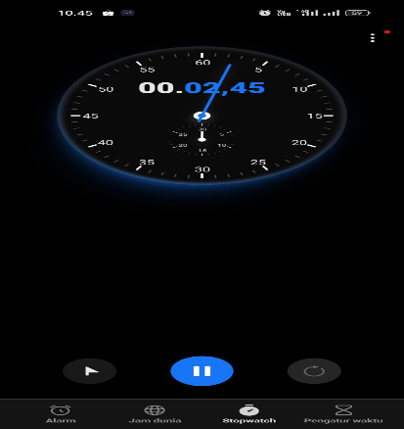 | 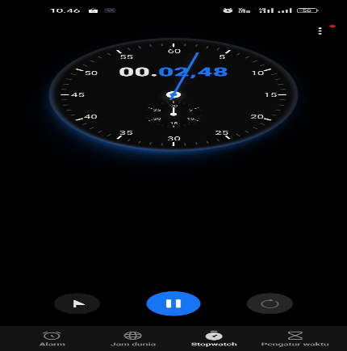 | 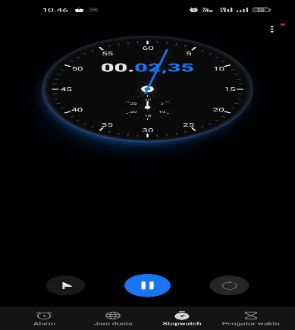
Hari ke-1 | Hari ke-7 | Hari ke-14

Keterangan :
- F1 : Standart Carbopol 940 2%
- F2 : Hemiselulosa 2%
- F3 : Kombinasi 1:1 ( Hemiselulosa 1% : Carbopol 940 1%)
- F4 : Kombinasi 1:2 ( Hemiselulosa 1% : Carbopol 940 2%)
- F5 : Kombinasi 2:1 ( Hemiselulosa 2% : Carbopol 940 1%)

Lampiran 24. Hasil Uji pH
Formula 1
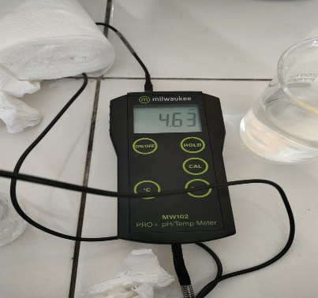 | 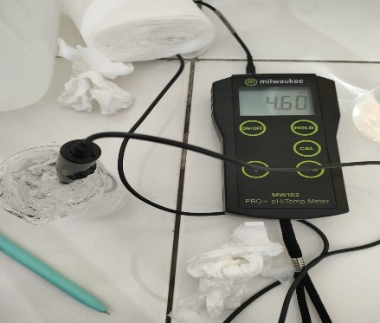 | 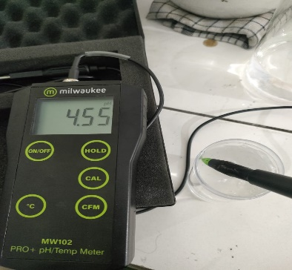
Hari ke-1 | Hari ke-7 | Hari ke-14

Formula 2
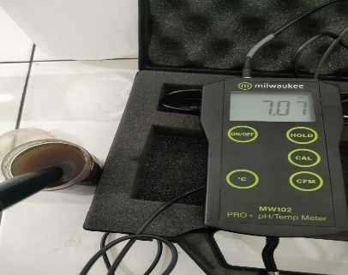 | 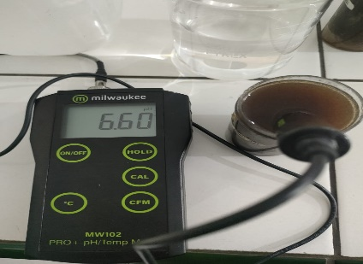 | 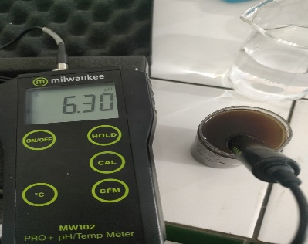
Hari ke-1 | Hari ke-7 | Hari ke-14

Formula 3
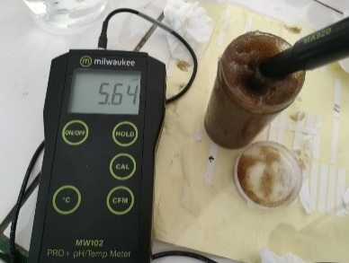 | 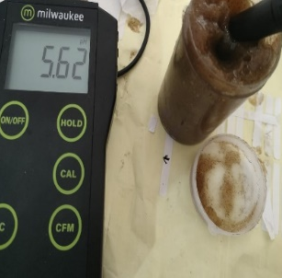 | 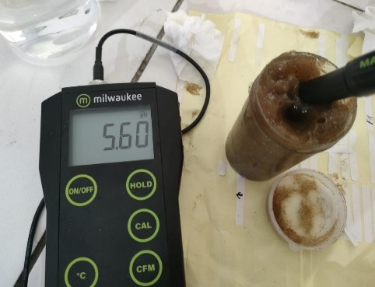
Hari ke-1 | Hari ke-7 | Hari ke-14

Lanjutan Lampiran 24. Hasil Uji pH

Formula 4
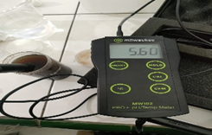 | 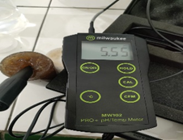 | 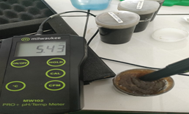
Hari ke-1 | Hari ke-7 | Hari ke-14

Formula 5
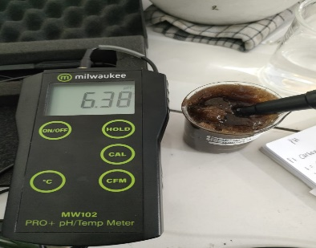 |  | 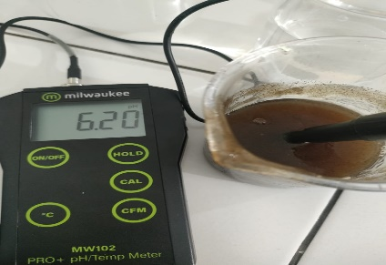  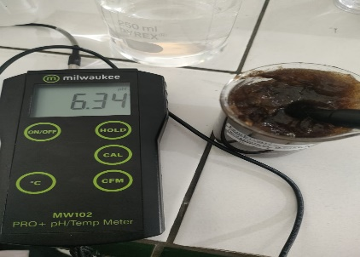
Hari ke-1 | Hari ke-7 | Hari ke-14

Keterangan :
- F1 : Standart Carbopol 940 2%
- F2 : Hemiselulosa 2%
- F3 : Kombinasi 1:1 ( Hemiselulosa 1% : Carbopol 940 1%)
- F4 : Kombinasi 1:2 ( Hemiselulosa 1% : Carbopol 940 2%)
- F5 : Kombinasi 2:1 ( Hemiselulosa 2% : Carbopol 940 1%)

Lampiran25.Hasil Uji Viskositas

Formula 1
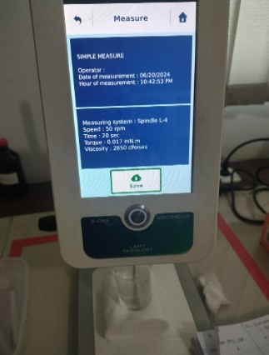 | 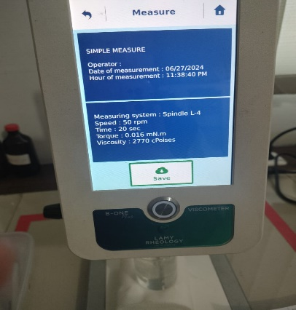 | 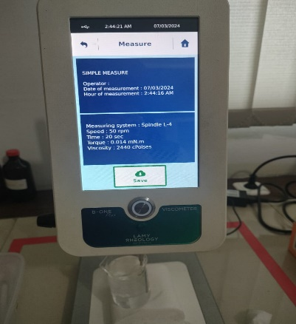
Hari ke-1 | Hari ke-7 | Hari ke-14

Formula 2
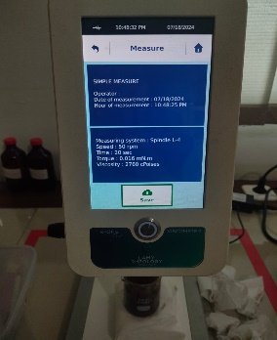 | 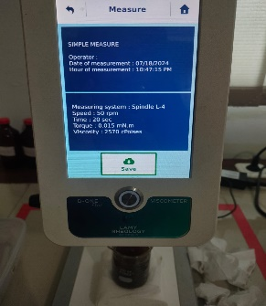 | 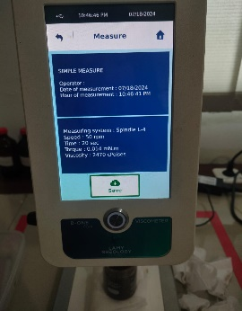
Hari ke-1 | Hari ke-7 | Hari ke-14

Formula 3
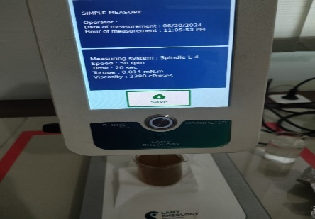 | 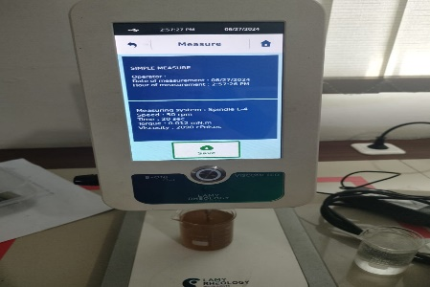 | 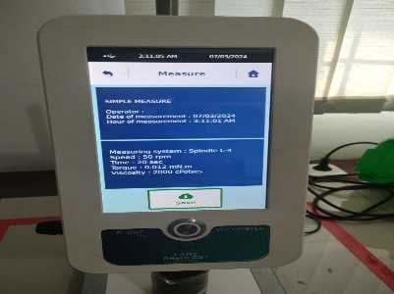
Hari ke-1 | Hari ke-7 | Hari ke-14

Lanjutan Lampiran 25.Hasil Uji Viskositas

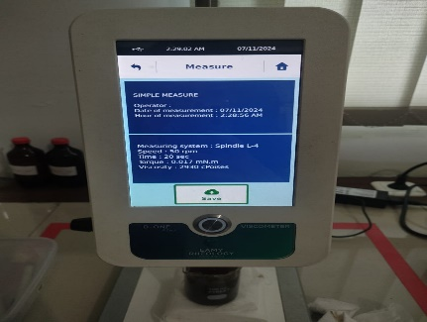
Formula 4
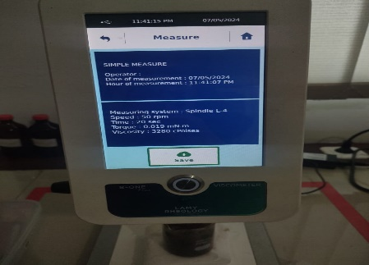 |  | 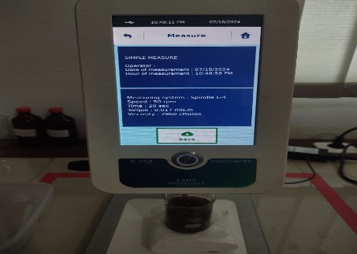
Hari ke-1 | Hari ke-7 | Hari ke-14

Formula 5
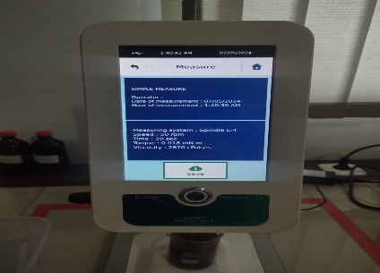 | 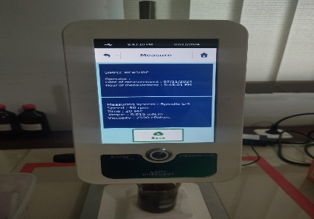 | 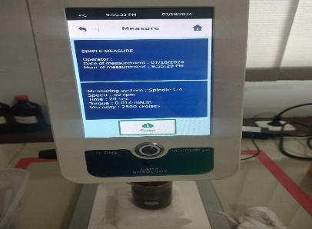
Hari ke-1 | Hari ke-7 | Hari ke-14

Keterangan :
- F1 : Standart Carbopol 940 2%
- F2 : Hemiselulosa 2%
- F3 : Kombinasi 1:1 ( Hemiselulosa 1% : Carbopol 940 1%)
- F4 : Kombinasi 1:2 ( Hemiselulosa 1% : Carbopol 940 2%)
- F5 : Kombinasi 2:1 ( Hemiselulosa 2% : Carbopol 940 1%)

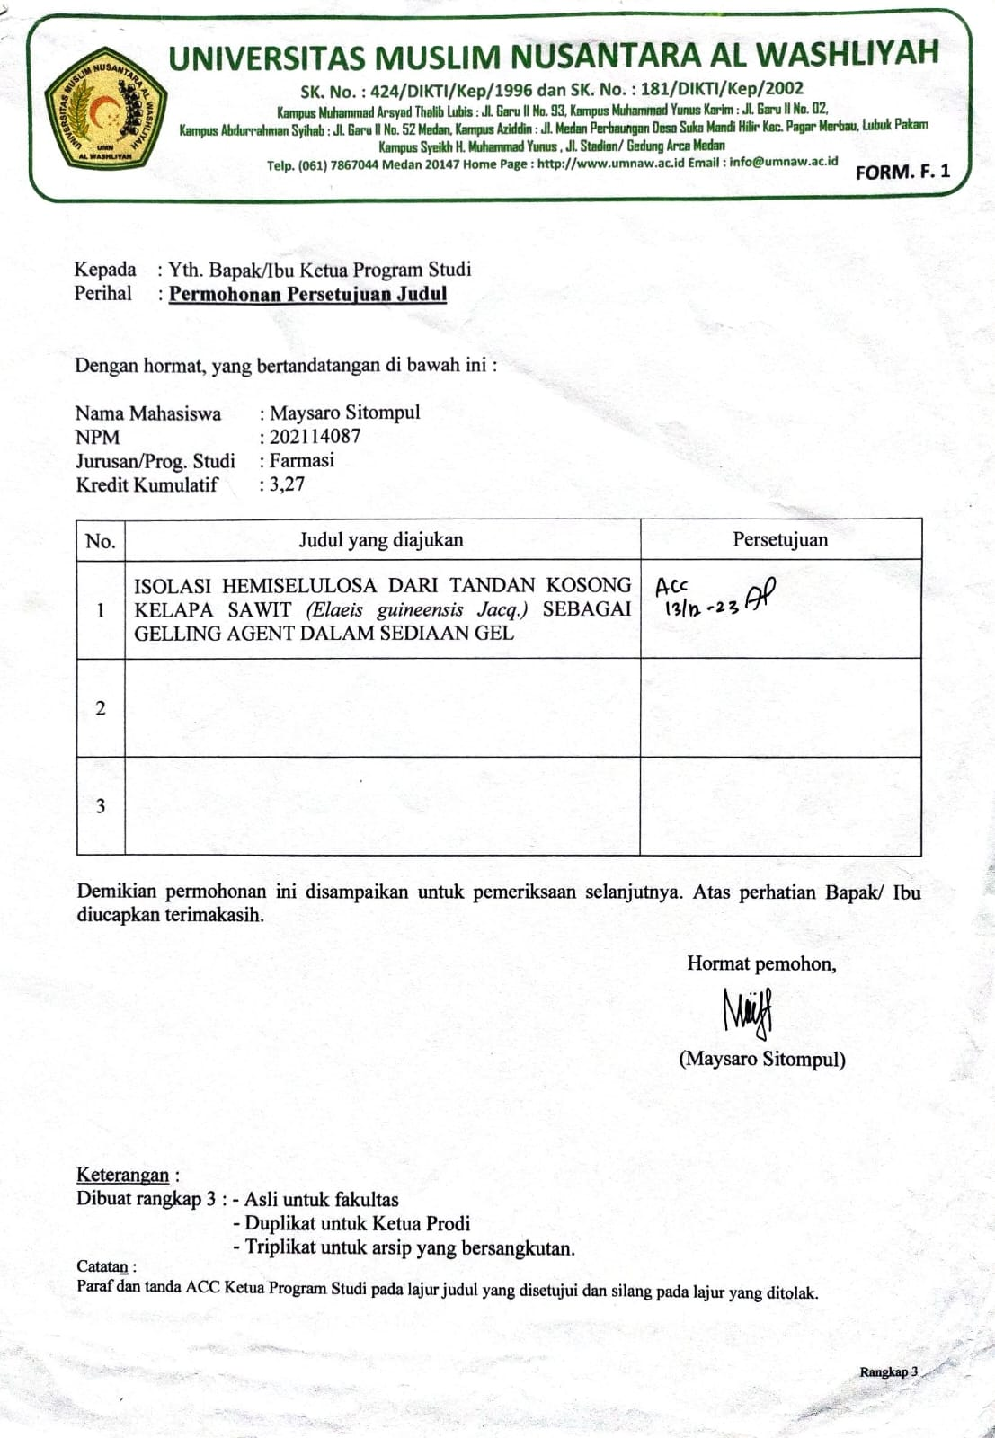

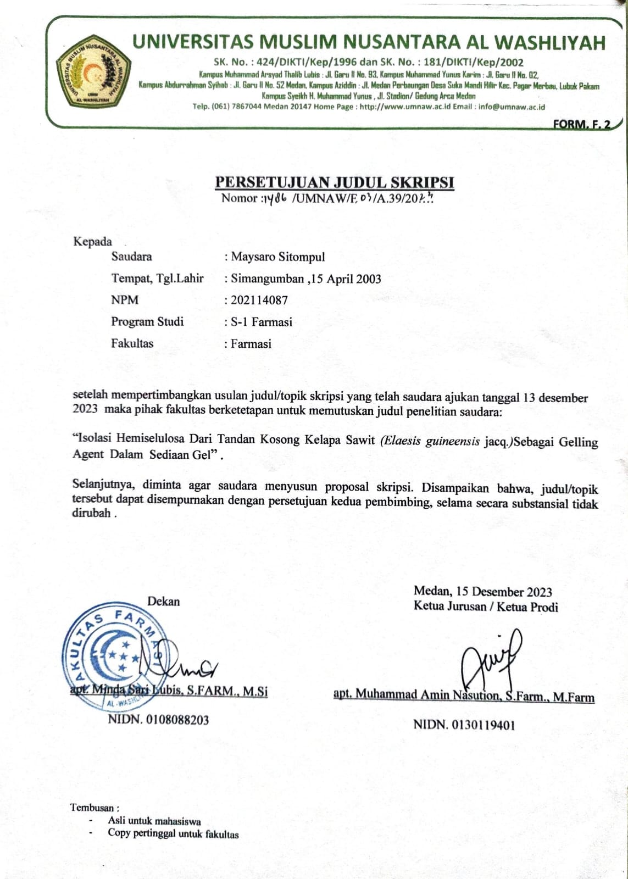

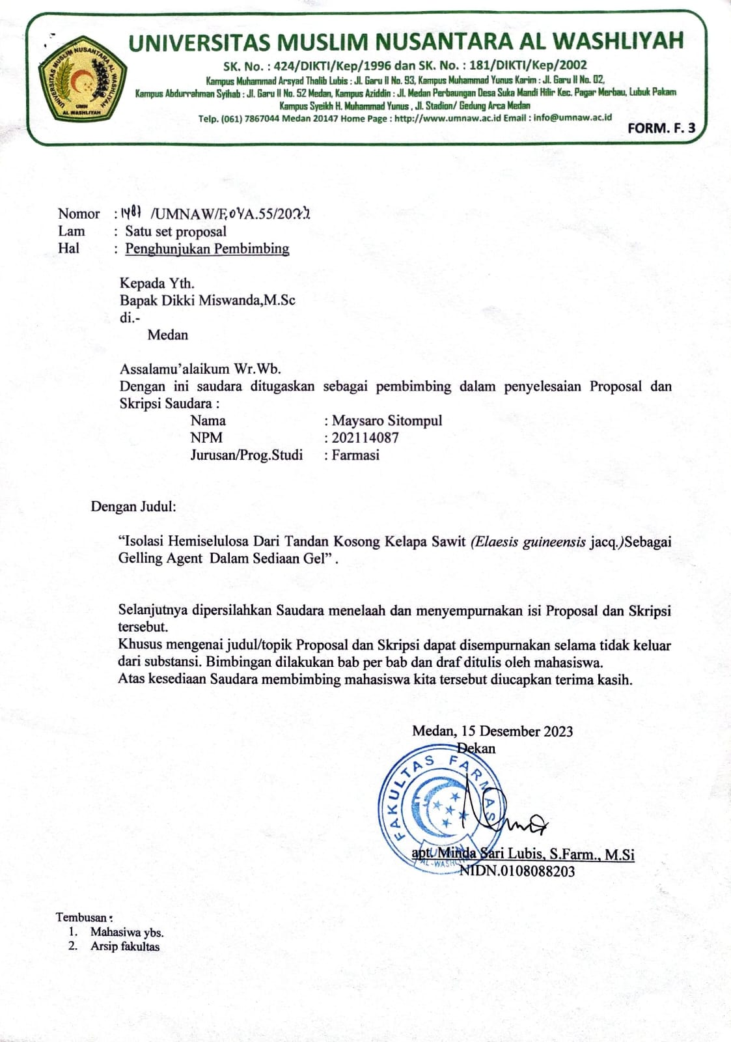

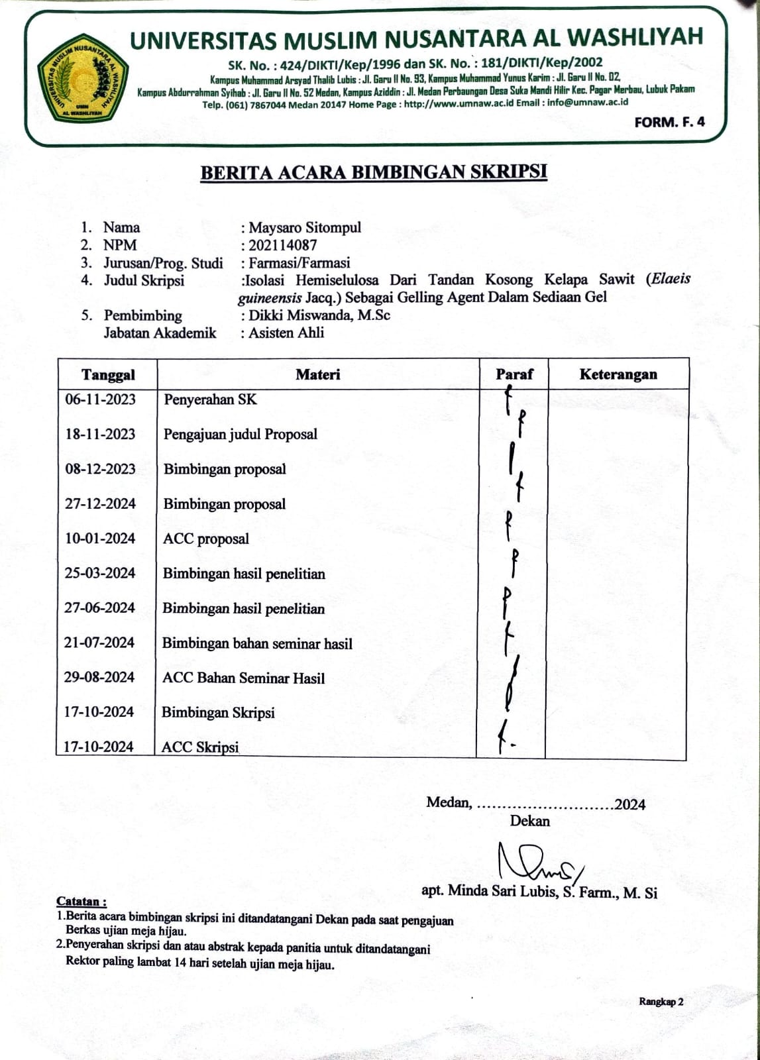

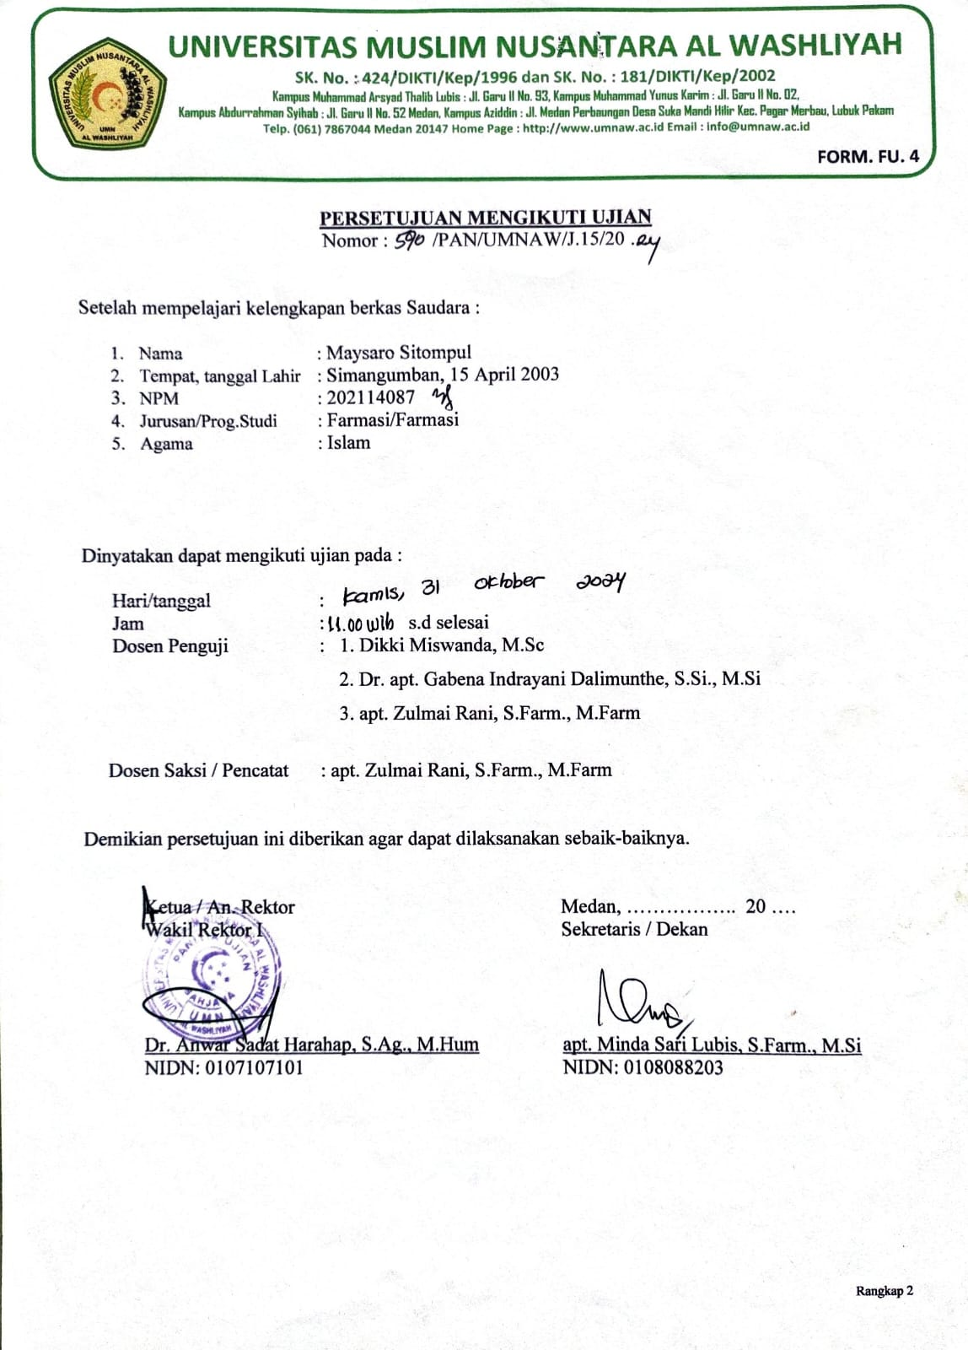

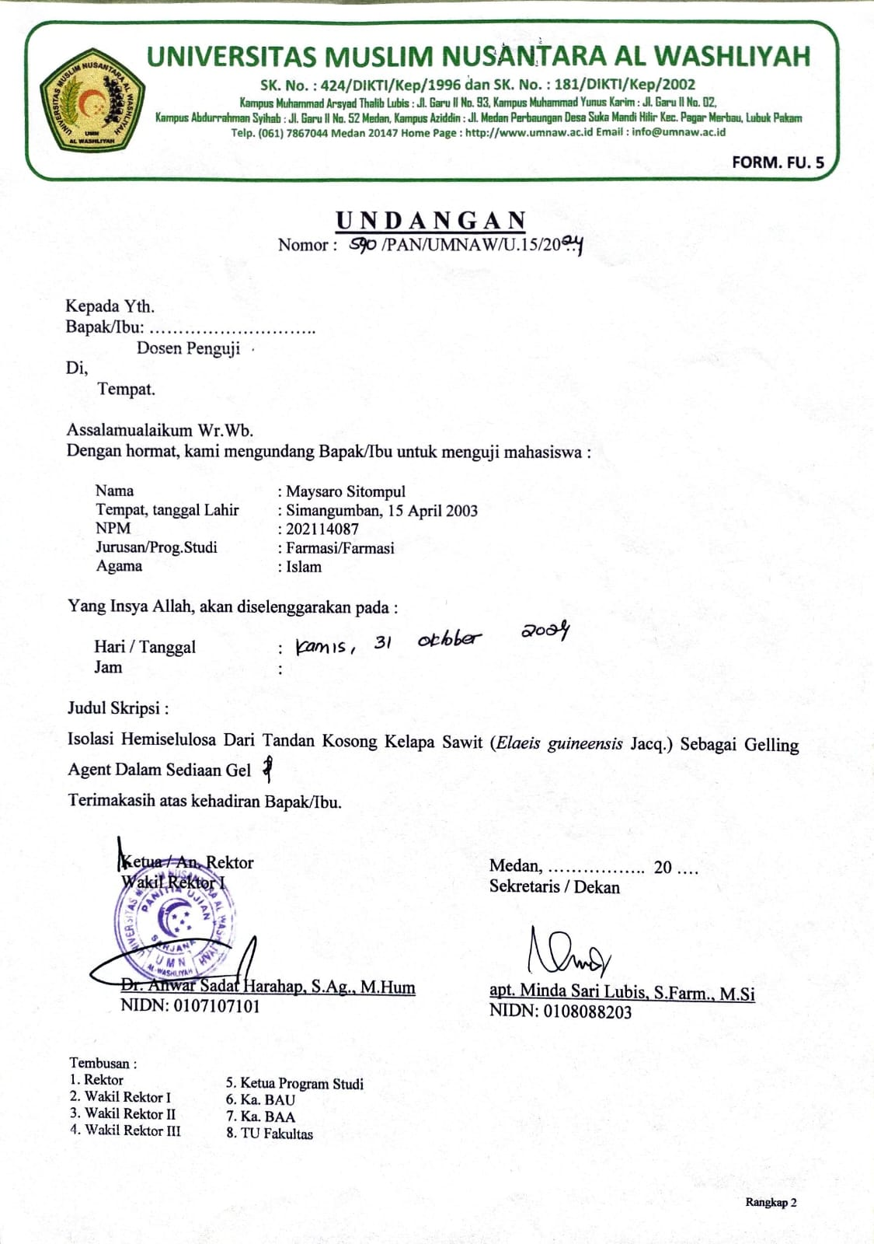

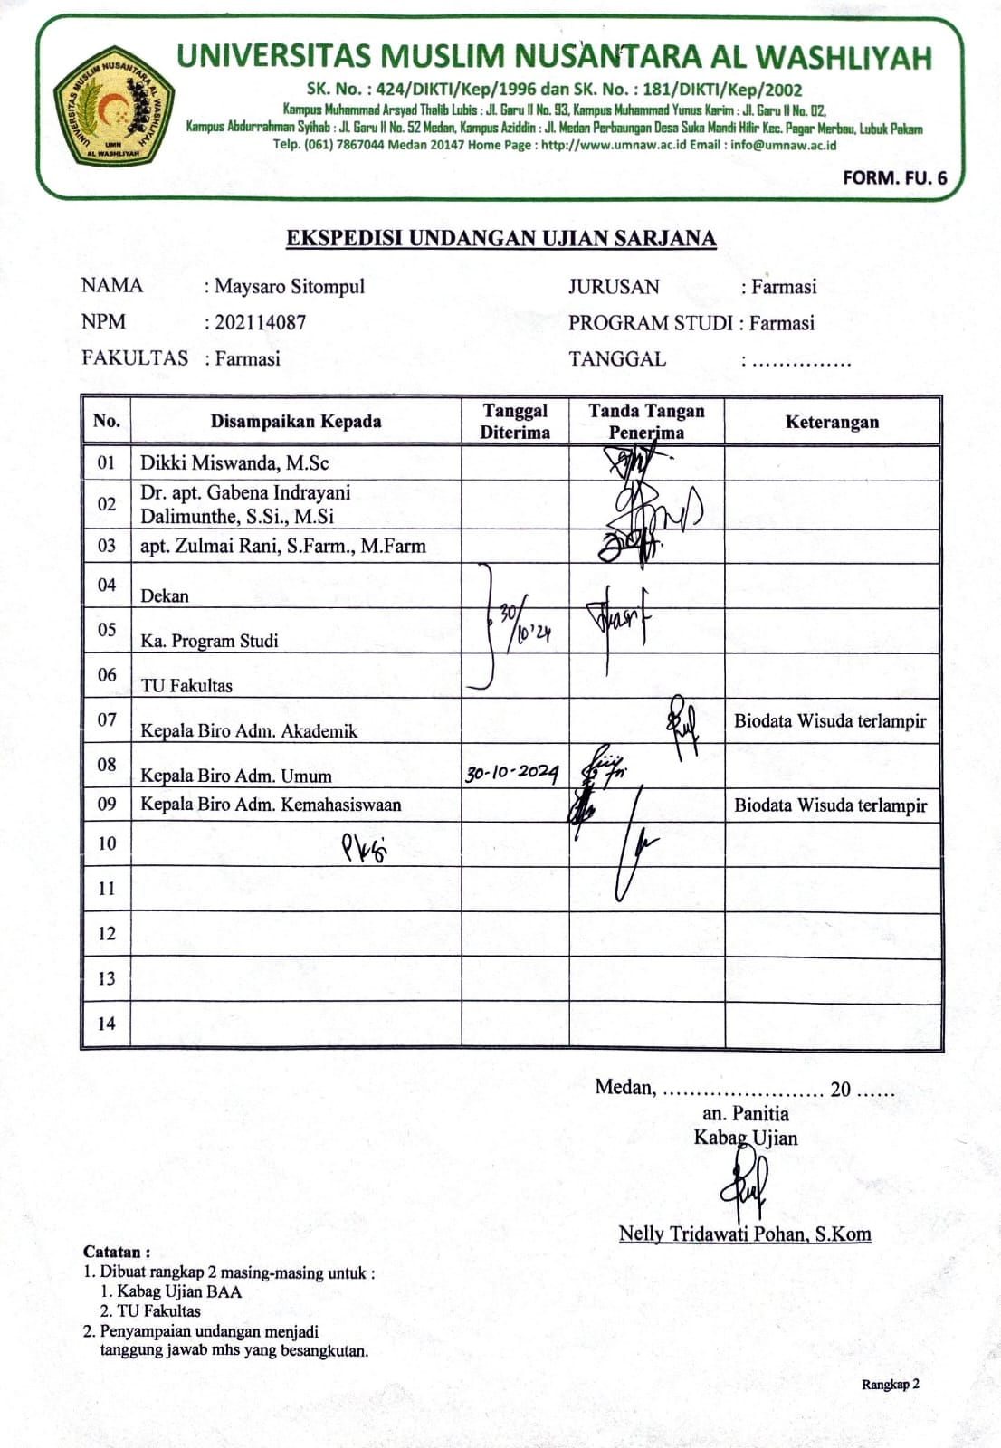

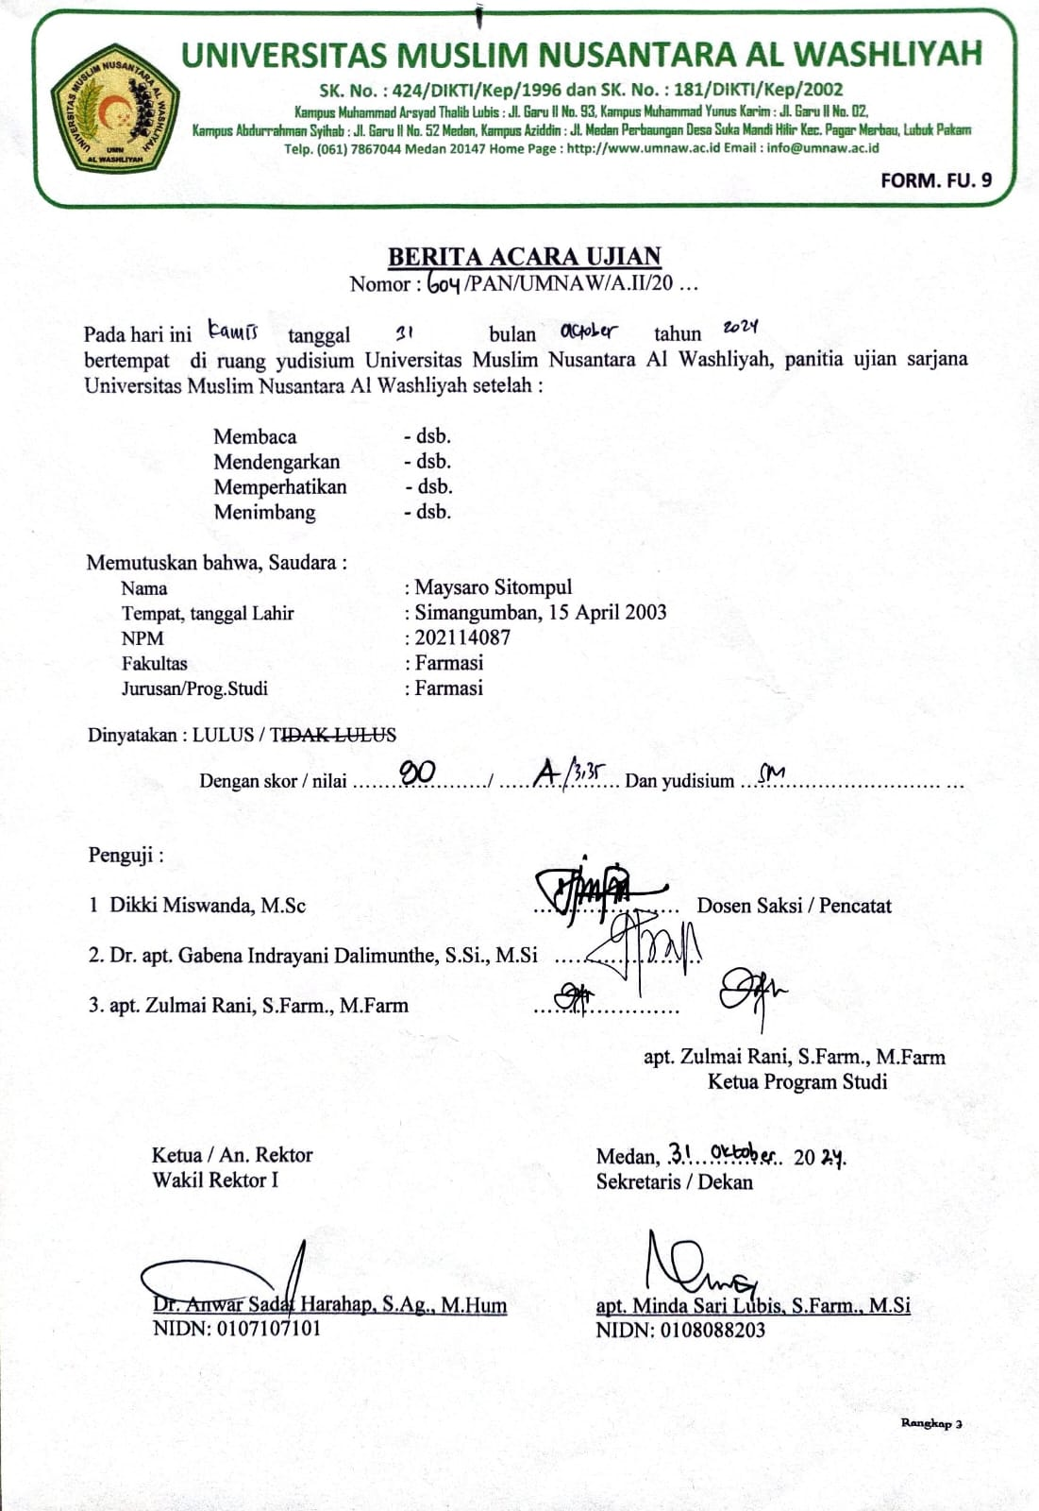

BIODATA MAHASISWA


- IDENTITAS DIRI

Nama : Maysaro Sitompul
NPM : 202114087
Tempat/Tgl. Lahir : Simangumban, 15 April 2003
Jenis Kelamin : Perempuan
Agama : Islam
Anak Ke : 7 dari 7 bersaudara
Alamat : Simangumban, Kab.Tapanuli Utara
No. Telp/HP : 081375151955
Dosen Pembimbing : Dikki Miswanda, M.Sc
Judul Skripsi : Isolasi Hemiselulosa Dari Tandan Kosong Kelapa Sawit (Elaeis guineensis Jacq.) Sebagai Gelling Agent Dalam Sediaan Gel.

- PENDIDIKAN

SD : SD NEGERI 176334 Losung Aek
SLTP/SMP : SMP NEGERI 1 Simangumban
SLTA/SMA/SMU : SMK Swasta Wirahusada Medan
S1/Fakultas/Prodi : S1/Farmasi/Sarjana Farmasi

- ORANG TUA

Nama (Ayah) : Zulkifli Sitompul, S.Pd
Pekerjaan : Pensiunan PNS
Nama : Betty Sianturi
Pekerjaan : Pensiunan PNS
Alamat : Simangumban, Kab.Tapanuli Utara

Medan, 31 Oktober 2024
Hormat Saya,


Maysaro Sitompul

